《软件测试计划和报告》
编制软件测试计划书是为了提供一个对 云枢观策 - 民生政策与服务一体化平台 的测试计划，包括对每项测试活动的内容、进度安排、测试用例的设计及评价准则，并对测试结果加以记录和分析。
预期读者：测试人员、开发人员、项目经理、产品质量负责人、运维团队、最终用户等。

引言

编写目的
本测试计划书旨在指导并记录云枢观策平台的系统测试工作，确保软件在功能、性能、界面、压力和健壮性等方面符合需求规格说明和用户期望。通过系统的测试计划和执行，验证软件的质量和可靠性，发现并修复潜在缺陷，为软件的发布和维护提供依据。本计划书适用于测试人员、开发人员、项目经理、产品质量负责人、运维团队以及最终用户等相关人员。

背景
    - 被测项目名称：云枢观策 - 民生政策与服务一体化平台

    - 开发目的：本平台面向民生政策理解与公共服务辅助场景，帮助用户上传、解析和理解政策通知，将复杂政策文本转化为适用对象、办理事项、材料清单、流程步骤和风险提醒等结构化内容。同时支持认证主体发布政策、管理员审核管理、用户反馈评价和数据分析展示，形成“政策共享 - 智能解读 - 办事沉淀 - 民生反馈 - 管理分析”的闭环。

    - 功能需求：

      - 用户注册、登录、退出和个人信息管理

      - 政策文件上传、文本提取和智能解析

      - 支持 PDF、Word、Excel、TXT、图片等多种材料处理

      - 智能体“云小圆”对话问答、推理轨迹展示和会话管理

      - 政策发布、管理员审核、政策广场展示

      - 民生反馈大厅：落地评价、解析纠错、办事留言

      - 收藏、历史记录、办事待办和个人中心

      - 统一搜索、政策推荐、热点资讯和数据可视化

      - 管理员后台：用户管理、角色管理、日志查看、统计分析

    - 非功能需求：

      - 响应速度：页面加载时间不超过 3 秒

      - 并发用户数：支持 500 名用户常规并发访问，1000 名用户作为边界压力测试场景

      - 安全性：用户数据加密存储，防止未授权访问

      - 可用性：系统正常运行时间达到 99.9%

    - 环境约束：

      - 前端：Vue 3 + Vite + Pinia + Vue Router + ECharts

      - 后端：FastAPI + SQLModel + SQLite + Redis

      - AI 能力：LLM API、LangGraph Agent、ChromaDB、Embedding、PaddleOCR 可选

      - 运行环境：Windows/Linux 服务器，浏览器支持 Chrome、Firefox、 Safari 等主流浏览器

定义

术语/缩写 | 解释
Vue 3 | 一种渐进式 JavaScript 框架，用于构建用户界面
Vite | 前端构建工具，用于开发环境启动和生产环境打包
Pinia | Vue 生态中的状态管理工具，用于管理用户登录态、设置项等全局状态
Vue Router | Vue 前端路由工具，用于管理 /showcase、/agent、/admin 等页面路径
ECharts | 前端可视化图表库，用于数据分析页面和展示大屏
FastAPI | 后端 Web 框架，用于提供 REST API、WebSocket 和后端业务服务
SQLModel | Python ORM 工具，用于定义数据库模型并操作 SQLite 数据库
SQLite | 项目本地开发环境使用的关系型数据库，用于存储用户、政策、解析记录、反馈等数据
Redis | 内存数据库，用于缓存、新闻热点数据和后台任务队列
LLM API | 大语言模型接口，用于政策文本解析、问答和内容生成
LangGraph | 用于构建智能体执行流程的框架，支持工具调用、状态流转和记忆管理
Agent | 智能体，在本项目中主要指“云小圆”，可进行政策问答、工具调用和推理轨迹展示
云小圆 | 云枢观策平台内置智能体名称
RAG | Retrieval-Augmented Generation，检索增强生成，通过知识检索辅助大模型回答
ChromaDB | 向量数据库，用于存储和检索政策知识、长期记忆等向量数据
Embedding | 向量化模型或向量表示，用于将文本转换为可检索的语义向量
OCR | Optical Character Recognition，光学字符识别，用于从图片或扫描件中提取文本
PaddleOCR | OCR 文字识别工具，用于图片、扫描件等材料的文字提取，可按环境选择启用
JWT | JSON Web Token，用于用户登录后的身份认证
Token | 登录令牌，前端保存后用于访问需要认证的接口
B/S 架构 | Browser/Server 架构，用户通过浏览器访问系统
核心页面 | 平台首页，智能体页面，政策大厅页面
政策文档 | 用户或认证主体上传的政策、通知、公告、办事指南等内容
认证主体 | 具有政策发布权限的用户角色，可提交政策内容并查看发布追踪
管理员 | 具有后台管理权限的用户角色，可管理用户、审核政策、查看统计和日志
民生反馈 | 用户围绕政策落地、解析准确性或办事体验提交的评价、纠错和留言
办事待办 | 用户根据政策解析结果生成或手动创建的事项进度记录
统一搜索 | 对政策、历史记录、功能入口等内容进行统一检索的系统能力
展示大屏 | 用于项目展示和数据汇报的可视化页面

  - 参考资料
    - 《云枢观策项目需求规格说明书》

    - 《云枢观策项目设计文档》

    - Vue 3 官方文档：https://v3.vuejs.org/

    - Vite 官方文档：http://vite.dev/

    - FastAPI 官方文档：http://fastapi.tiangolo.com/

    - SQLModel 官方文档： http://sqlmodel.tiangolo.com/

    - Redis 官方文档： http://redis.io/docs/

    - Docker 官方文档：https://docs.docker.com/

    - PaddleOCR 官方文档：https://www.paddleocr.ai/

    - LangGraph 官方文档：https://langchain-ai.github.io/langgraph/

    - ChromaDB 官方文档：https://docs.trychroma.com/

测试计划

软件说明
    - 软件需求概述：云枢观策平台是一个基于 B/S 架构的民生政策智能服务系统，主要功能包括用户注册登录与个人信息管理、政策文件上传与多格式解析、AI 政策结构化解读、智能体“云小圆”对话问答、推理轨迹展示、政策发布与管理员审核、政策广场公开浏览、民生反馈与解析纠错、政策收藏、历史记录、办事待办、统一搜索、热点资讯展示、数据分析可视化、展示大屏以及管理员后台管理等。系统采用前后端分离架构，前端负责页面展示、交互操作、状态管理和可视化图表；后端负责用户认证、业务处理、文档解析、AI 调用、数据持久化和任务队列处理。
    - 软件体系结构设计：

      - 前端：Vue 3 + Vite，采用组件化开发方式，通过 Axios 与后端 API 进行通信，并结合 Pinia 管理用户登录态、主题色系和系统设置，使用 Vue Router 实现页面路由跳转。

      - 后端：FastAPI + SQLModel，采用前后端分离和 RESTful API 设计风格，负责用户认证、政策文档处理、智能解析、反馈管理、收藏待办、搜索索引和管理员后台等业务逻辑。

      - 数据库：SQLite，存储用户信息、政策文档、解析记录、民生反馈、收藏记录、办事待办、智能体会话和系统设置等数据。

      - 缓存与任务队列：Redis，用于热点资讯缓存、后台任务队列和部分数据缓存，提高系统响应速度和异步处理能力。

      - AI 智能服务：LLM API + LangGraph Agent + ChromaDB + Embedding，负责政策文本结构化解析、智能体问答、RAG 检索增强和知识库语义检索

      - 文档解析与 OCR：支持 PDF、Word、Excel、TXT、图片等多种材料上传，结合本地解析工具和可选 PaddleOCR 完成文本提取

      - 部署架构：前端开发环境由 Vite 启动，后端由 Uvicorn 启动 FastAPI 应用；生产环境可通过 Docker Compose 编排前端、后端和 Redis 服务，并由 Nginx 代理前端静态资源、API 请求和 WebSocket 连接

    - 测试环境要求：

      - 硬件环境：Intel/AMD 处理器，16GB 内存，500GB 硬盘

      - 软件环境：Windows 11 操作系统，Chrome 浏览器，Python 3.12，Node.js，SQLite，Redis
      - 网络环境：本地局域网或本机回环环境，后端监听127.0.0.1:8080,前端监听127.0.0.1:5173

      - 测试工具： Chrome DevTools、FastAPI Swagger UI、Apifox、JMeter、Vitest、pytest

    - 测试范围内容目录：

      - 功能测试：用户认证、政策上传、AI 解析、智能体对话、民生反馈、收藏历史、办事待办、统一搜索、管理员后台

      - 性能测试：页面加载时间、API响应时间

      - 界面测试：页面布局、元素样式、交互体验、响应式适配

      - 压力测试：并发访问、并发登录、并发搜索、请求负载

      - 健壮性测试：异常输入、文件异常、权限异常、服务异常恢复

测试内容
功能测试

用户登录功能（以用户名登录为例）
用例目的 | 验证用户可以使用正确账号登录系统，并能正确处理错误登录场景
前提条件 | 系统正常运行，用户已注册
输入 / 动作 | 输入 / 动作 | 期望的输出 / 响应 | 实际情况
用户名：admin | 密码：111111 | 登录成功，跳转到首页 | ✓
用户名：admin | 密码：wrongpassword | 提示"用户名或密码错误" | ✓
用户名：不存在用户 | 密码：123456 | 提示"用户名或密码错误" | ✓
用户名：空 | 密码：123456 | 提示"请输入用户名" | ✓
用户名：admin | 密码：空 | 提示"请输入密码" | ✓

政策文档上传与智能解析功能
用例目的 | 验证用户可以上传政策材料，系统能够自动提取文件内容并生成结构化解析结果。
前提条件 | 系统正常运行，用户已登录，后端服务、Redis 服务和智能解析服务正常运行。
输入 / 动作 | 期望的输出 / 响应 | 实际情况
用户点击“本地上传”，选择 TXT 政策文本文件 | 文件上传成功，系统自动读取文本并进入智能解析流程，最终展示结构化解析结果 | ✓
用户点击“本地上传”，选择 PDF 政策文件 | 文件上传成功，系统自动提取 PDF 文本并进入智能解析流程，最终展示结构化解析结果 | ✓
用户点击“本地上传”，选择 DOCX 文件 | 文件上传成功，系统自动读取 Word 正文并进入智能解析流程，最终展示结构化解析结果 | ✓
用户点击“URL上传”，输入URL链接 | 上传成功，系统自动读取网页内容并进入智能解析流程，最终展示结构化解析结果 | ✓
用户点击拍照识别，上传图片 | 图片上传成功，系统自动提取图片内容并进入智能解析流程，最终展示结构化解析结果 | ✓

智能体对话功能
用例目的 | 验证用户可以通过“云小圆”进行政策问答和连续对话
前提条件 | 系统正常运行，用户已登录
输入 / 动作 | 期望的输出 / 响应 | 实际情况
访问智能体页面 | 页面正常加载，显示会话区域和输入框 | ✓
点击新建会话 | 系统创建新会话，会话列表新增记录 | ✓
输入政策相关问题并发送 | 智能体返回回答内容 | ✓
查看推理轨迹面板 | 显示推理步骤或工具调用过程 | ✓
删除历史会话 | 会话从列表中移除 | ✓

政策发布功能
用例目的 | 验证认证主体或管理员可以发布政策文档
前提条件 | 系统正常运行，用户已登录，且具备政策发布权限
输入 / 动作 | 期望的输出 / 响应 | 实际情况
填写政策标题、分类、标签和正文并提交 | 政策发布成功，进入待审核状态 | ✓
标题为空提交 | 无法提交审核 | ✓
正文为空提交 | 无法提交审核 | ✓
普通用户访问政策发布中心 | 提示需要认证主体权限才能访问此页面 | ✓
发布成功后查看我的发布 | 能看到刚刚提交的政策记录 | ✓

民生反馈功能
用例目的 | 验证用户可以围绕政策提交评价和留言
前提条件 | 系统正常运行，用户已登录，存在公开政策文档
输入 / 动作 | 期望的输出 / 响应 | 实际情况
用户写下发表意见并提交 | 发表意见提交成功并显示待审核 | ✓
内容为空提交 | 无法发表意见 | ✓
点击反馈点赞 | 点赞数增加 | ✓

办事待办功能
用例目的 | 验证用户可以管理政策解析后形成的办事任务
前提条件 | 系统正常运行，用户已登录
输入 / 动作 | 期望的输出 / 响应 | 实际情况
手动创建待办事项 | 待办保存成功 | ✓
点击完成待办 | 待办状态变为已完成 | ✓
删除待办 | 待办从列表中移除 | ✓
标题为空创建待办 | 提示标题不能为空 | ✓

收藏功能
用例目的 | 验证用户可以收藏、查看和取消收藏政策解析结果
前提条件 | 系统正常运行，用户已登录
输入 / 动作 | 期望的输出 / 响应 | 实际情况
用户在解析结果页点击收藏 | 收藏成功，按钮状态变为已收藏 | ✓
用户进入收藏页面 | 显示已收藏的解析结果 | ✓
用户取消收藏 | 收藏记录从列表中移除 | ✓
未登录用户点击收藏 | 提示用户先登录 | ✓

统一搜索功能
用例目的 | 验证用户可以通过关键词检索政策、历史记录和功能入口
前提条件 | 系统正常运行，用户已登录，系统搜索索引已初始化
输入 / 动作 | 期望的输出 / 响应 | 实际情况
搜索“补贴” | 返回与补贴相关的政策或内容 | ✓
搜索“改革” | 返回与改革相关的政策或内容 | ✓
搜索不存在的关键词 | 显示无相关结果提示 | ✓
空关键词搜索 | 提示输入关键词或展示默认内容 | ✓

管理员后台功能
用例目的 | 验证管理员可以管理用户、查看统计和系统日志
前提条件 | 系统正常运行，管理员已登录
输入 / 动作 | 期望的输出 / 响应 | 实际情况
访问管理员后台 | 后台页面正常显示 | ✓
查看用户列表 | 显示用户信息和角色 | ✓
修改用户角色 | 用户角色更新成功 | ✓
查看系统统计 | 显示用户数、解析数、反馈数等数据 | ✓
非管理员访问后台 | 提示申请成为认证主体 | ✓

性能测试

页面加载速度测试
用例目的 | 验证页面加载时间符合性能要求
前提条件 | 系统正常运行，网络环境稳定
输入数据 | 输入数据 | 期望的性能（平均值）
展示首页 /showcase | 无 | 页面加载时间 < 2 秒
智能体页面 /agent | 无 | 页面加载时间 < 3 秒
政策广场页面 | 无 | 页面加载时间 < 2.5 秒
管理员后台页面 | 无 | 页面加载时间 < 3 秒
登录页面 | 无 | 页面加载时间 < 1.5 秒

API 响应时间测试
用例目的 | 验证 API 接口响应时间符合性能要求
前提条件 | 系统正常运行，数据库中存在测试数据
输入数据 | 输入数据 | 期望的性能（平均值）
用户登录接口 API | POST /auth/login/password，请求体：{"identity":"admin","password":"111111"} | 响应时间 < 300ms
获取当前用户信息 API | GET /user/me，请求头携带有效 Token | 响应时间 < 300ms
获取公开政策列表 API | GET /policy-documents/approved | 响应时间 < 200ms
获取政策详情 API | GET /policy-documents/{doc_id}，输入已存在的政策 ID | 响应时间 < 300ms
统一搜索 API | GET /search/unified?q=补贴 | 响应时间 < 300ms
搜索建议 API | GET /search/suggest?q=社保 | 响应时间 < 500ms
提交民生反馈 API | POST /opinions/，请求体包含 doc_id、opinion_type、content、rating | 响应时间 < 500ms
点赞政策 API | POST /policy-documents/{doc_id}/like，输入已存在的政策 ID | 响应时间 < 500ms
查看政策反馈 API | GET /opinions/doc/{doc_id}，输入已存在的政策 ID | 响应时间 < 300ms
收藏解析结果 API | POST /favorite/，请求参数包含 chat_message_id 和 note | 响应时间 < 500ms
获取收藏列表 API | GET /favorite/，请求头携带有效 Token | 响应时间 < 500ms
获取待办列表 API | GET /todo/，请求头携带有效 Token | 响应时间 < 500ms
创建待办 API | POST /todo/，请求参数包含 title、detail、deadline | 响应时间 < 500ms
获取历史记录 API | GET /history/feed | 响应时间 < 500ms
管理员统计 API | GET /admin/stats，管理员 Token | 响应时间 < 800ms
展示大屏数据 API | GET /showcase/screen-data | 响应时间 < 800ms
AI 文档解析 API | POST /upload/document，上传政策文件 | 单独记录耗时，不按普通 API 标准评价
智能体 WebSocket | WS /agent/ws，发送用户问题文本 | 首次响应时间单独记录，连接应保持稳定

界面测试

检查项 | 测试人员的类别及其评价
窗口切换、移动、改变大小时正常吗？ | 界面布局自适应，元素位置正确
界面主题切换正常吗？ | 切换正常
各种界面元素的文字正确吗？（如标题、提示等） | 文字内容清晰，无错别字
各种界面元素的状态正确吗？（如有效、无效、选中等状态） | 元素状态正确，交互反馈及时
各种界面元素支持键盘操作吗？ | 支持 Tab 键导航，Enter 键确认
各种界面元素支持鼠标操作吗？ | 支持点击、悬停等鼠标事件
对话框中的缺省焦点正确吗？ | 焦点默认在第一个输入框
数据项能正确回显吗？ | 表单数据回显正确
对于常用的功能，用户能否不必阅读手册就能使用？ | 界面简洁直观，易于操作
执行有风险的操作时，有“确认”、“放弃”等提示吗？ | 删除、禁用等操作有确认提示
操作顺序合理吗？ | 操作流程符合用户习惯
各种界面元素的布局合理吗？美观吗？ | 布局合理，视觉效果良好
各种界面元素的颜色协调吗？ | 颜色搭配协调，符合设计规范
各种界面元素的形状美观吗？ | 元素形状统一，风格一致
字体美观吗？ | 字体清晰，大小适中
图标直观吗？ | 图标含义明确，易于理解
响应式设计是否良好？ | 在不同屏幕尺寸下显示正常

压力测试

最大并发用户数量测试（测前端核心页面）
前提条件 | 系统正常运行
输入 / 动作 | 输入 / 动作 | 输出 / 响应 | 是否能正常运行
50 个用户并发访问核心页面 | 无 | 平均响应时间 < 500ms，最大响应时间 < 1 秒，错误率 < 1% | 是
100 个用户并发访问核心页面 | 无 | 平均响应时间 < 800ms，最大响应时间 < 1.5 秒，错误率 < 2% | 是
200 个用户并发访问核心页面 | 无 | 平均响应时间 < 1.5 秒，最大响应时间 < 3 秒，错误率 < 5% | 是
500 个用户并发访问核心页面 | 无 | 平均响应时间 < 3 秒，最大响应时间 < 6 秒，错误率 < 10% | 是
1000 个用户并发访问核心页面 | 无 | 前端服务保持运行，平均响应时间 < 8 秒，错误率 < 20% | 否

最大请求负载测试（测后端接口）
前提条件 | 系统正常运行，网络环境稳定
输入 / 动作 | 输入 / 动作 | 输出 / 响应 | 是否能正常运行
每秒100个请求 | 无 | 平均响应时间 < 800ms，错误率 < 2% | 是
每秒300个请求 | 无 | 平均响应时间 < 3 秒，错误率 < 5% | 是
每秒500个请求 | 无 | 平均响应时间 < 5 秒，错误率 < 10% | 是
每秒1000个请求 | 无 | 允许性能下降，错误率 < 20% | 是

健壮性测试

异常输入 / 动作 | 容错能力 / 恢复能力 | 造成的危害、损失
输入错误账号或密码 | 系统提示登录失败 | 无损失，用户可以重新输入
上传不支持格式文件 | 系统提示格式不支持 | 无损失，用户可重新选择文件
上传损坏 PDF 文件 | 系统提示解析失败 | 文件无法解析，但系统不崩溃
空文本发起 AI 解析 | 无法进行解析 | 无损失
普通用户访问管理员后台 | 无法进行访问 | 权限安全得到保证
网络中断时提交表单 | 系统提示网络异常或请求失败 | 用户可能需要重新提交
Redis 服务异常 | 缓存或队列功能受影响，核心功能保持可用 | 部分后台任务不可用
智能解析服务不可用 | 系统提示解析失败，请稍后重试 | AI 功能暂时不可用
并发修改同一政策内容 | 系统应保证数据一致性 | 避免数据覆盖或异常

评价标准
说明用来判断测试工作是否能通过的评价尺度，如：

功能测试通过标准
    - 所有功能测试用例的通过率达到 100%；

    - 每个功能点的核心业务流程都能正常执行；

    - 所有错误提示信息清晰、准确，符合用户预期；

    - 权限控制正确，不同角色用户只能访问相应的功能模块；

    - 数据一致性得到保证，操作前后数据无异常。

性能测试通过标准
    - 页面加载时间：

      - 展示首页加载时间 < 2 秒；

      - 智能体页面加载时间 < 3 秒；

    - API 响应时间：

      - 普通查询类 API 响应时间 < 800ms；

      - 数据提交类 API 响应时间 < 1 秒；

      - AI 解析接口单独记录耗时，并保证用户有明确提示；

界面测试通过标准
    - 所有页面元素显示正常，无错位、重叠现象；

    - 页面布局符合设计规范，视觉效果良好；

    - 交互体验流畅，无卡顿、延迟现象；

    - 响应式设计良好，在不同屏幕尺寸下显示正常；

    - 图表、弹窗、按钮、输入框等组件显示正常。

压力测试通过标准
    - 并发用户数：支持 500 个用户并发访问，系统响应时间 < 5 秒；

    - 请求负载：每秒 1000 个请求，错误率 < 20%；多轮短时压力测试下系统无崩溃；

    - 系统稳定性：在持续 24 小时的压力测试下，系统无崩溃、无内存泄漏。

健壮性测试通过标准
    - 所有异常输入都能得到正确的处理和提示；

    - 无权限访问能被拦截；

    - 文件解析失败不会导致系统崩溃；

    - 外部服务异常时系统能给出友好提示；

    - 系统能够从错误状态中恢复。

总体测试通过标准
    - 功能测试通过率 100%；

    - 性能测试各项指标达到预期要求；

    - 界面测试符合设计规范和用户体验要求；

    - 压力测试验证了系统的承载能力；

    - 健壮性测试验证了系统的稳定性和安全性；

    - 影响核心流程的问题已修复，待修复和待优化问题已记录并不影响基本使用。

测试结果及发现
以表格的形式列出每一项测试结果，陈述其中的各项发现，给出是否达到预定目标、通过测试的结论。

功能测试结果

用户登录（以用户名为例）
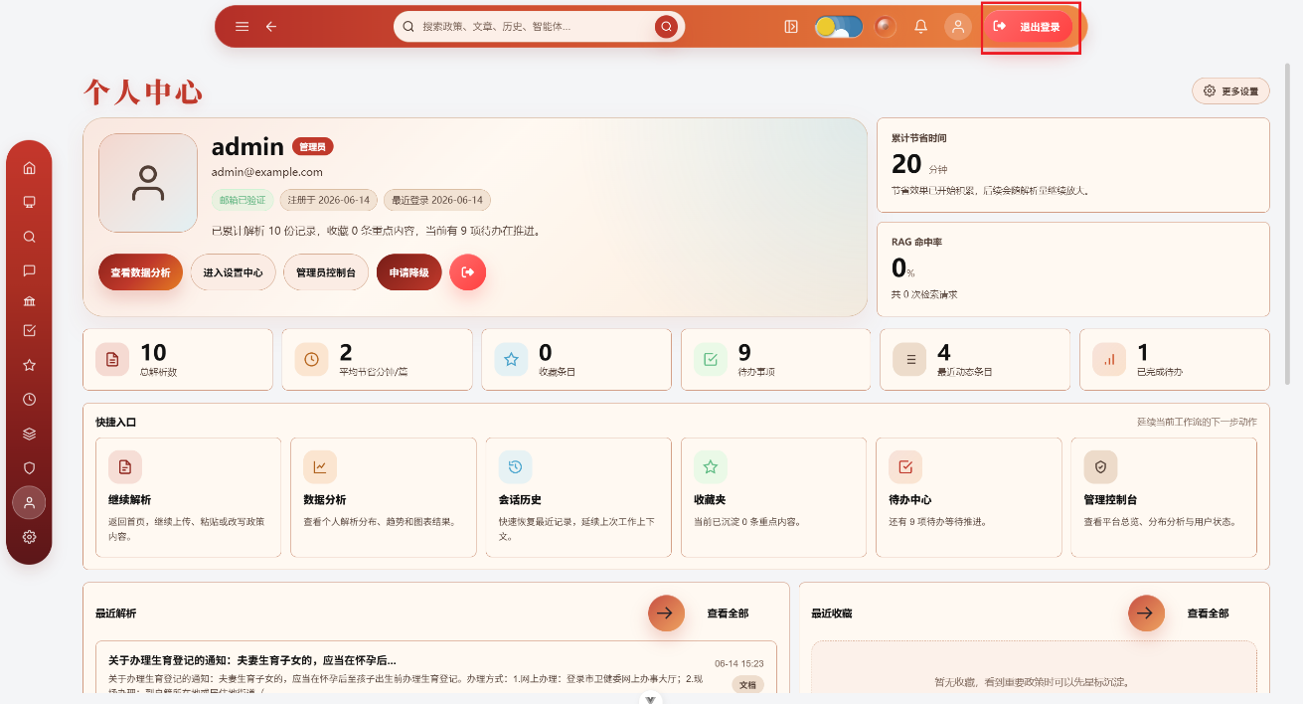
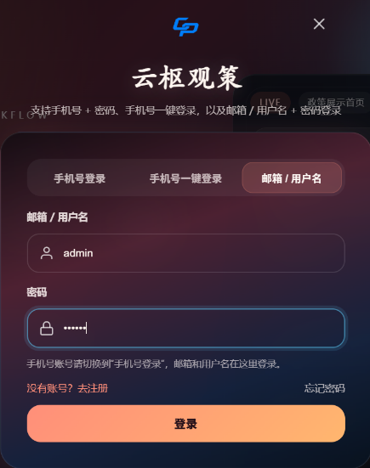
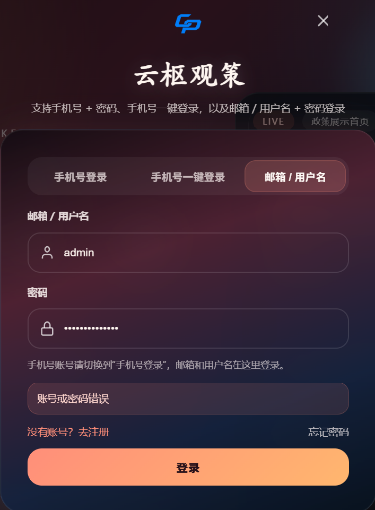
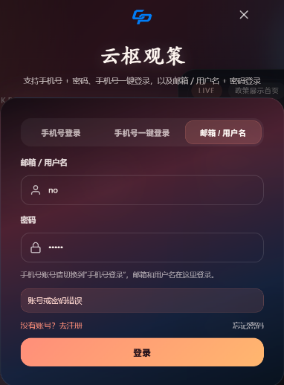
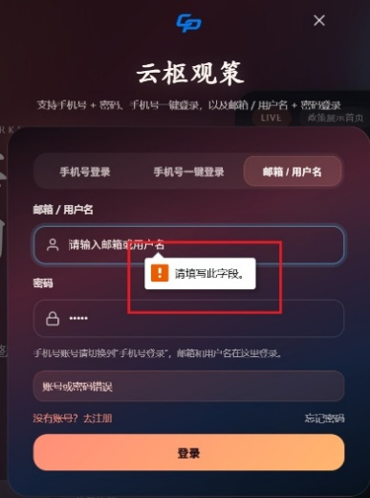
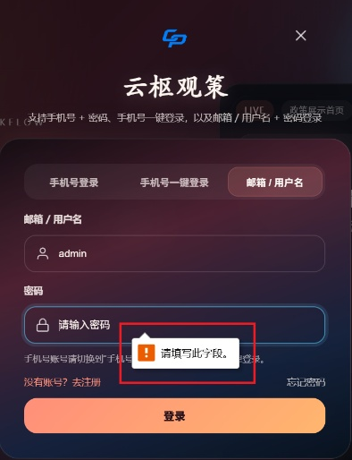

政策文档上传与智能解析功能
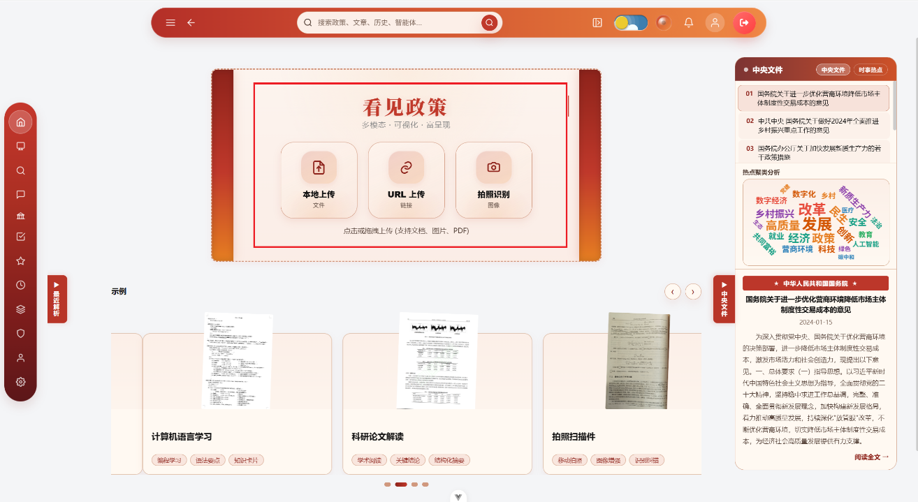

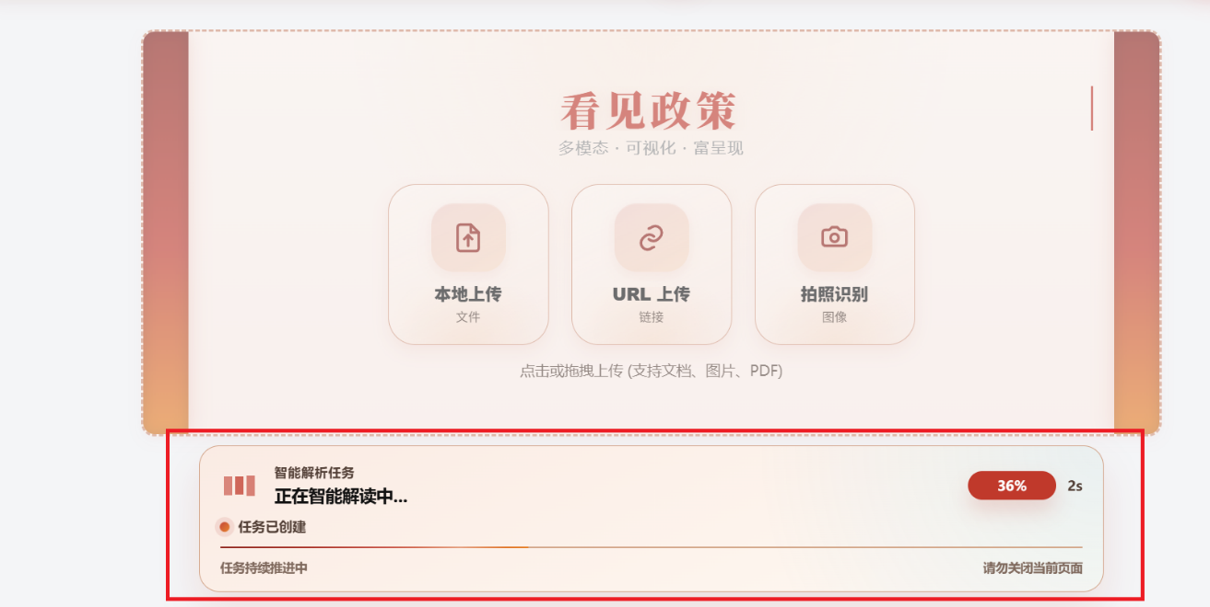
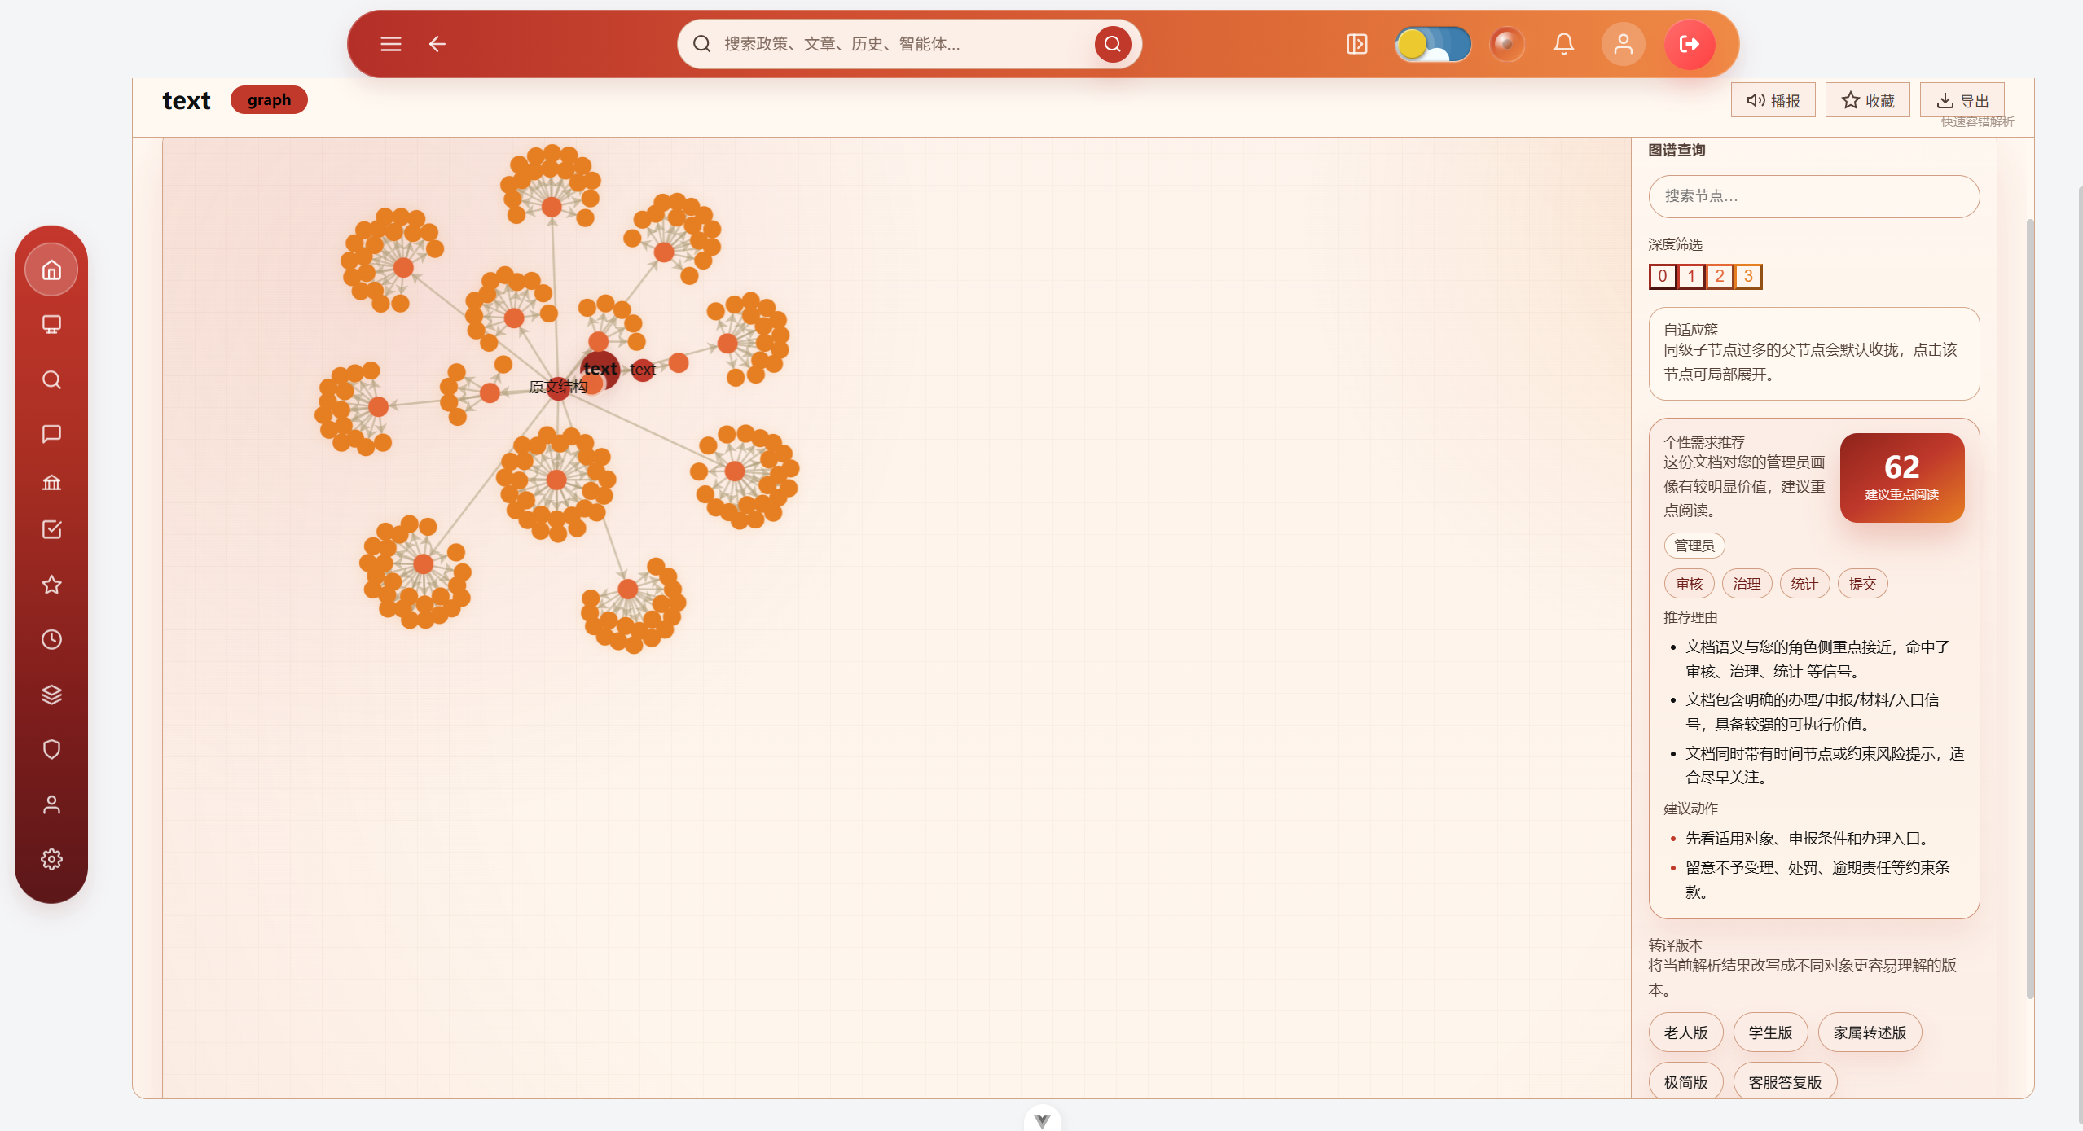

智能体对话功能

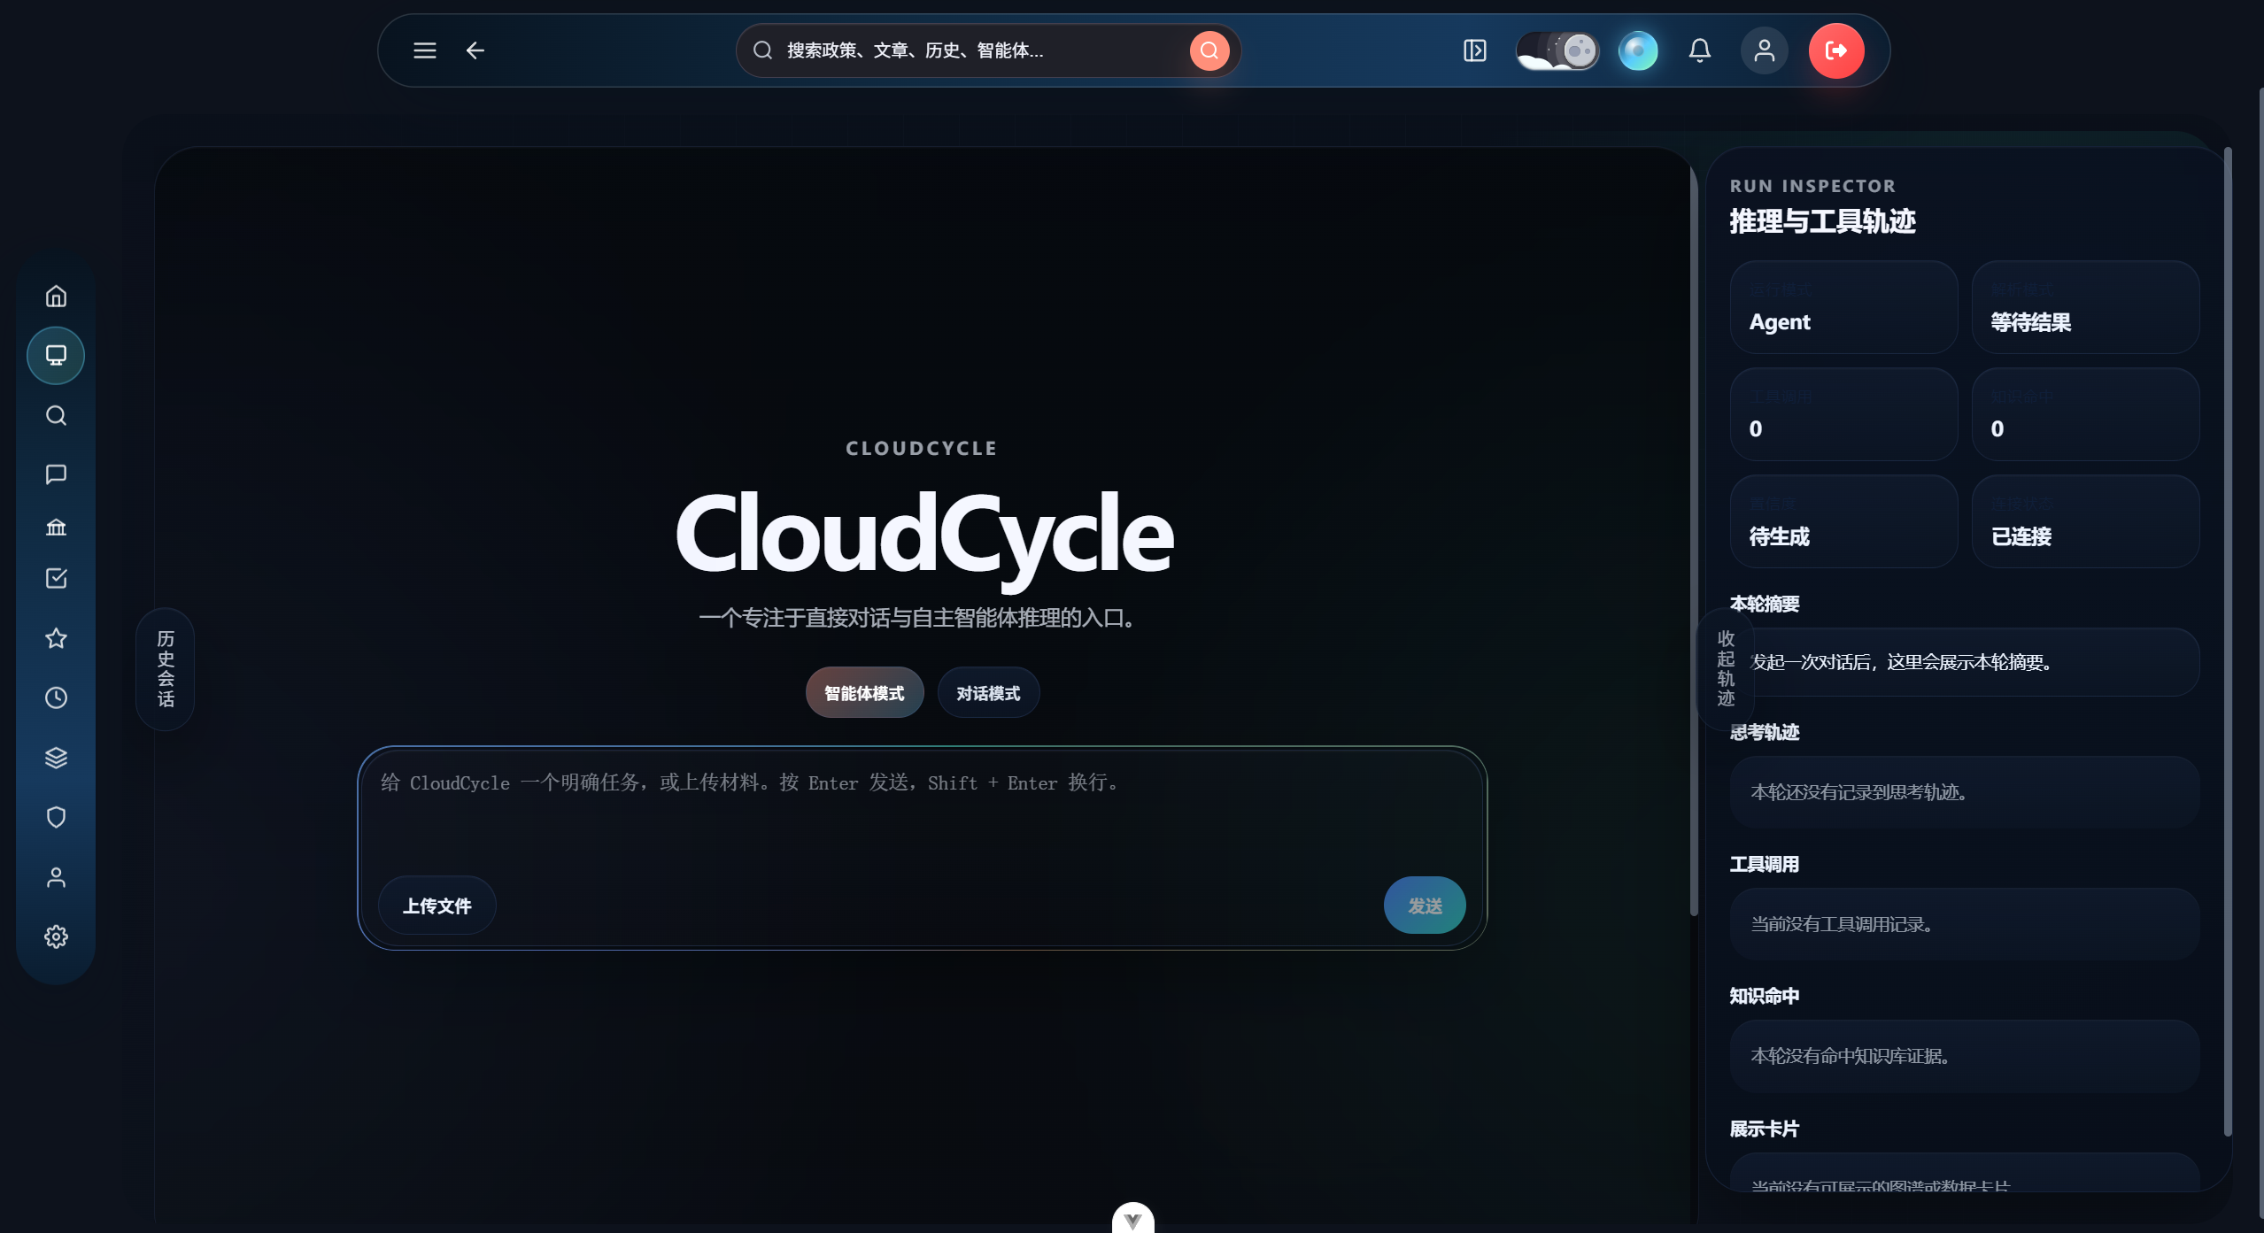

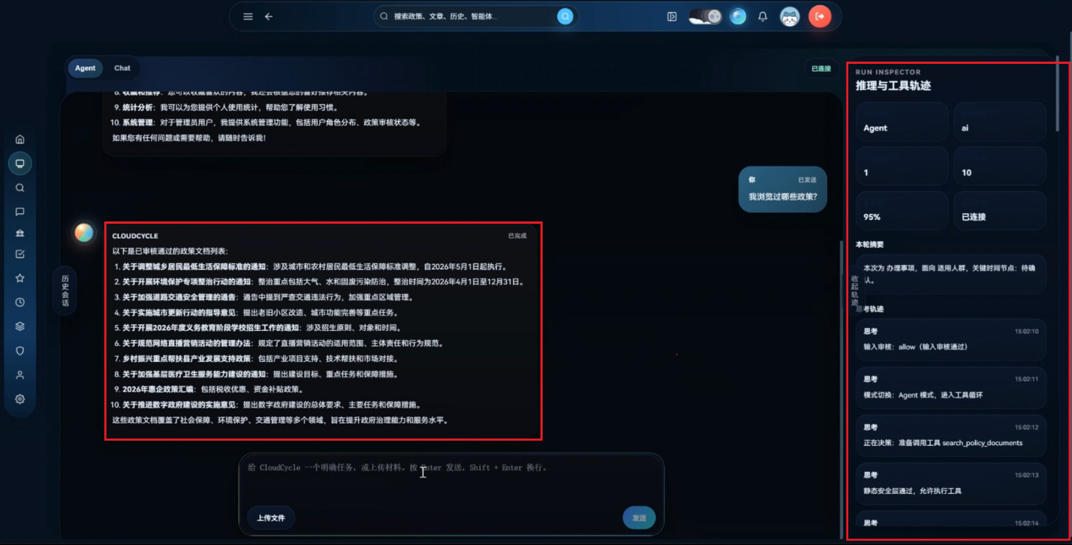
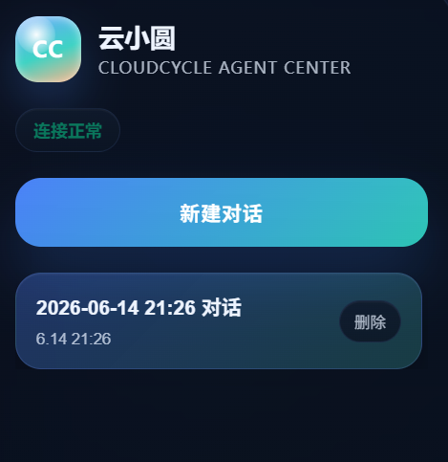
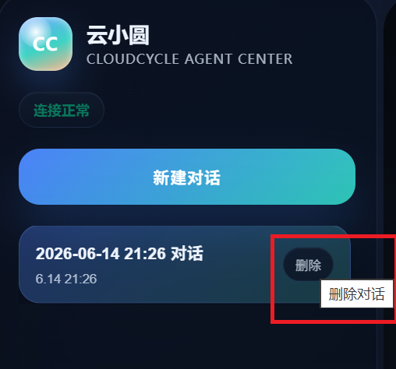
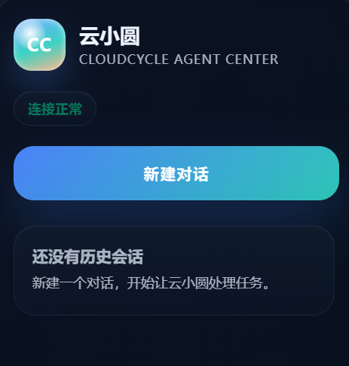
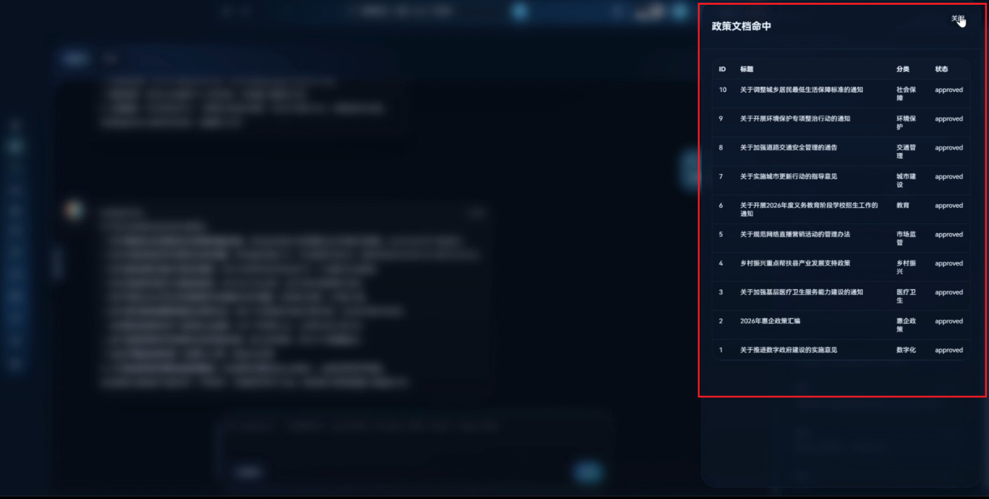

政策发布功能
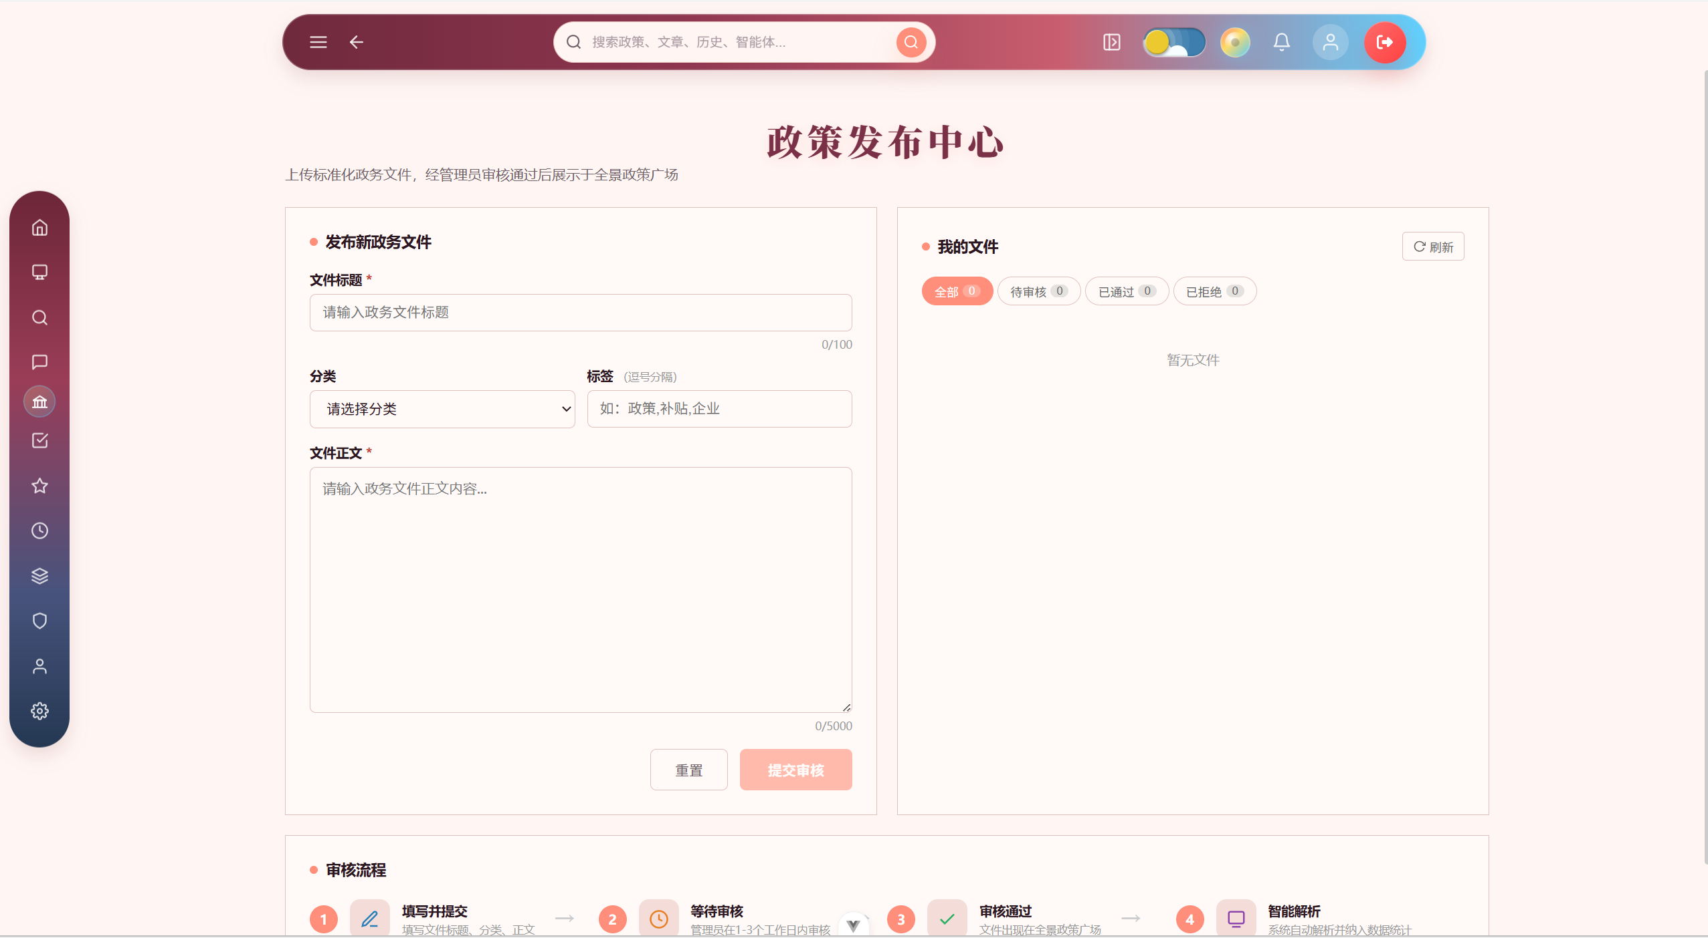
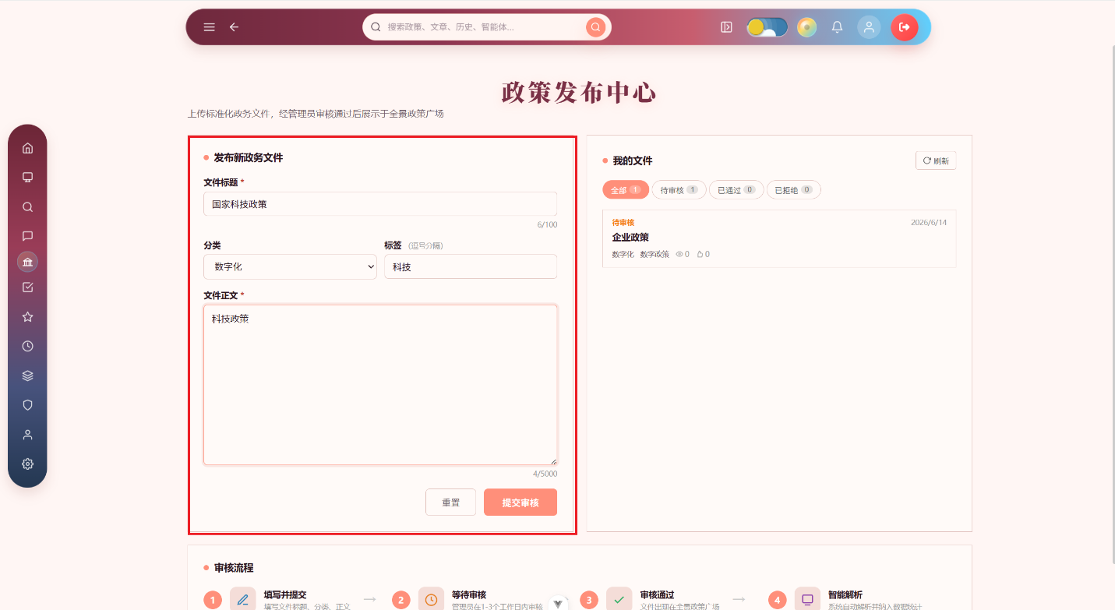
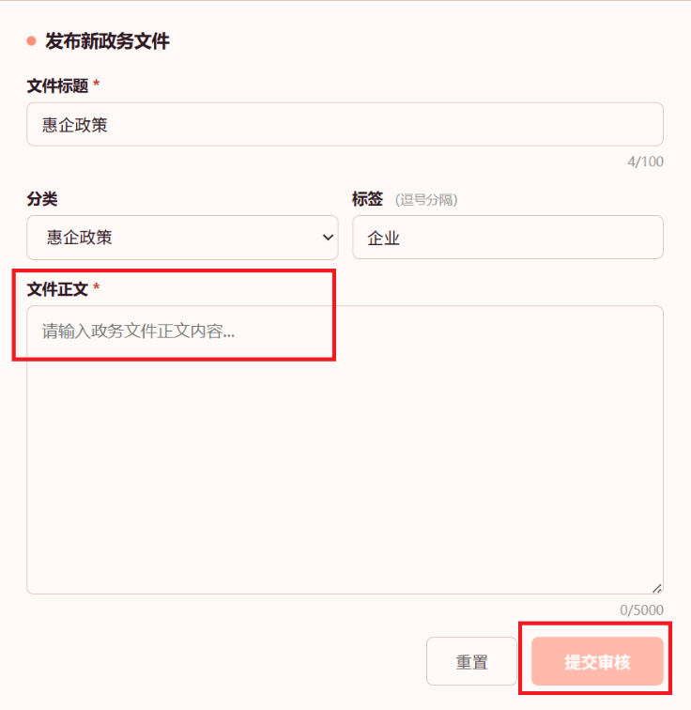
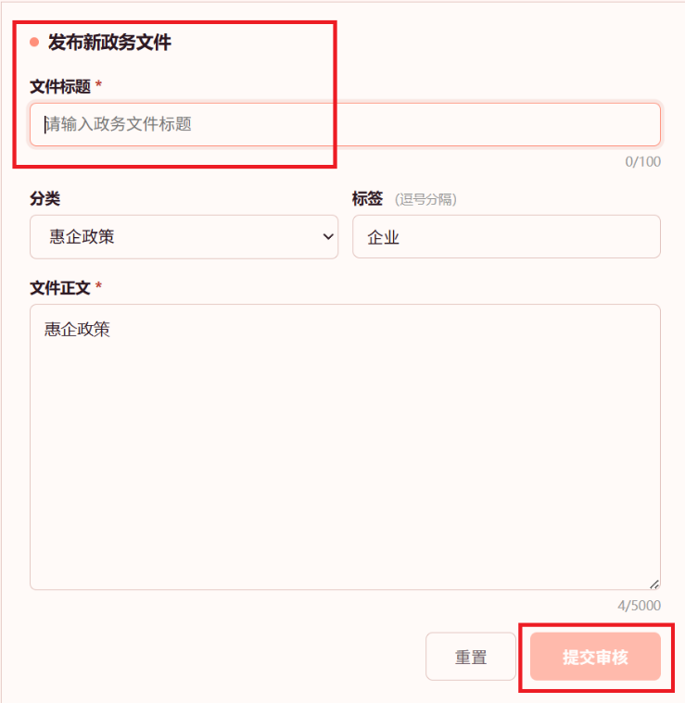
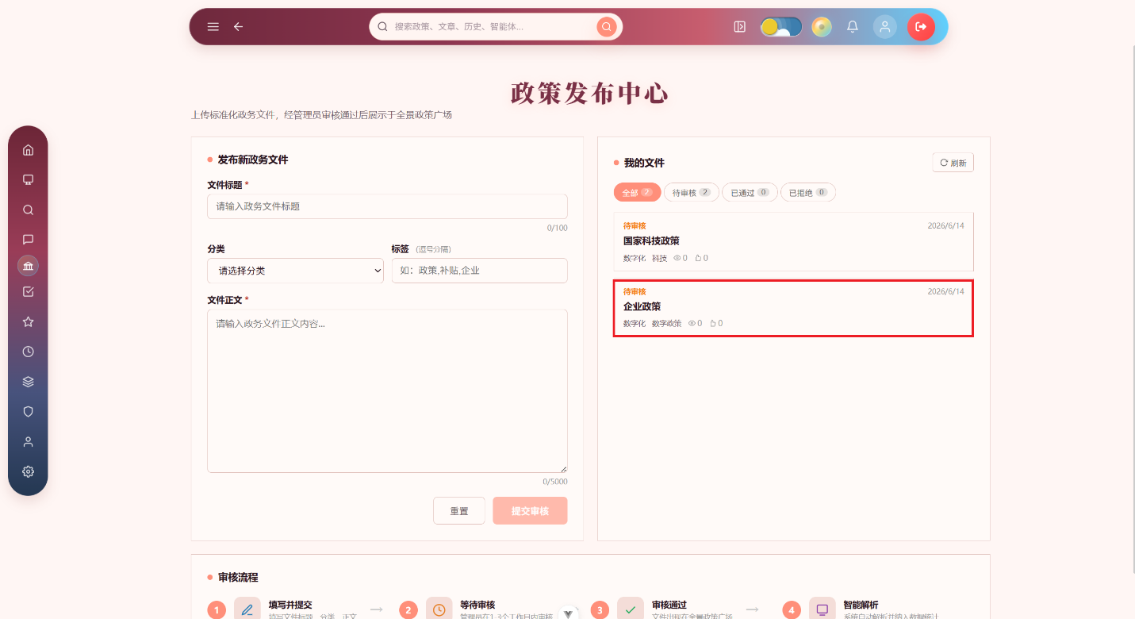

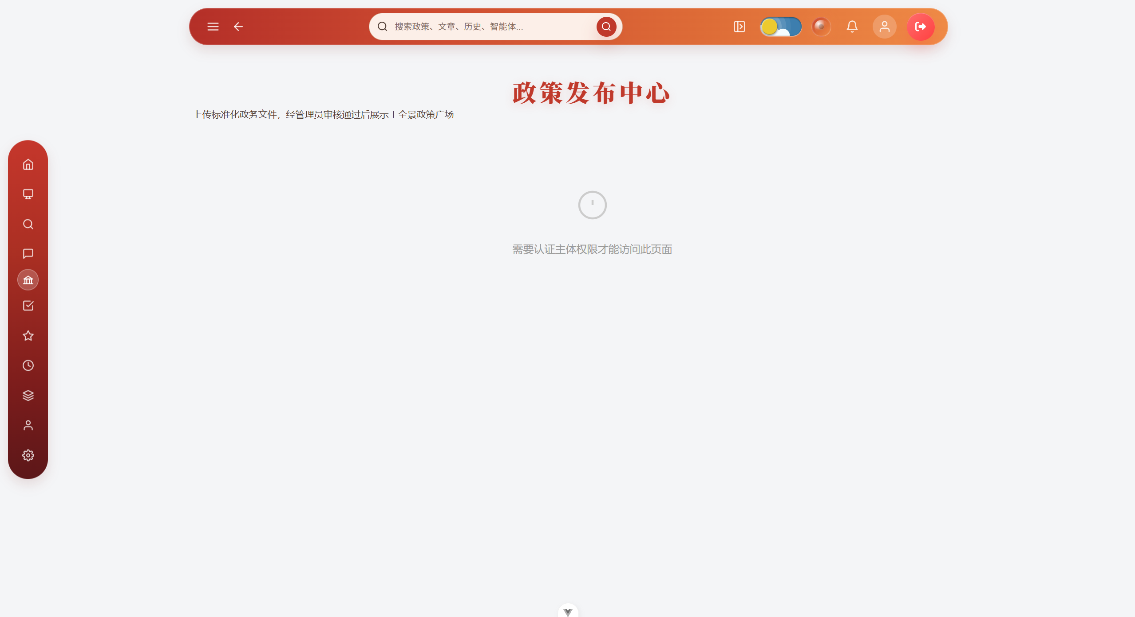
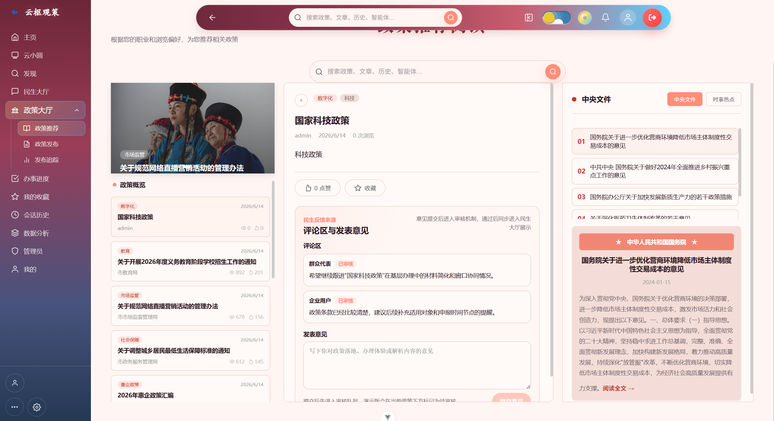

民生反馈功能
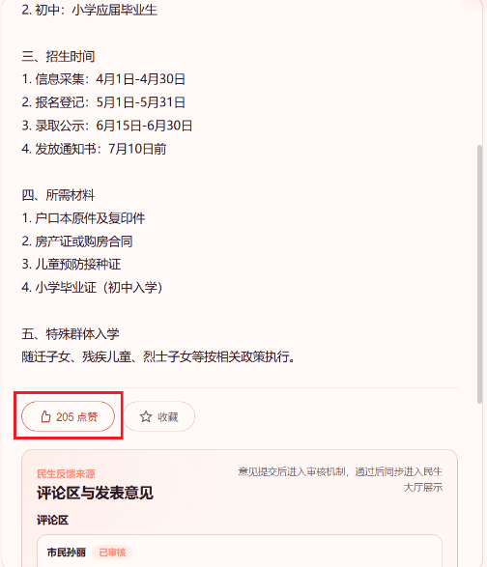
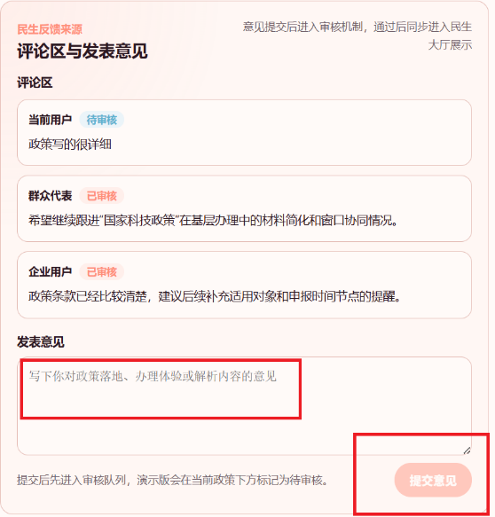
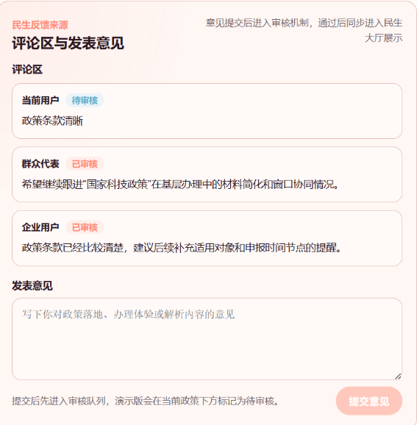

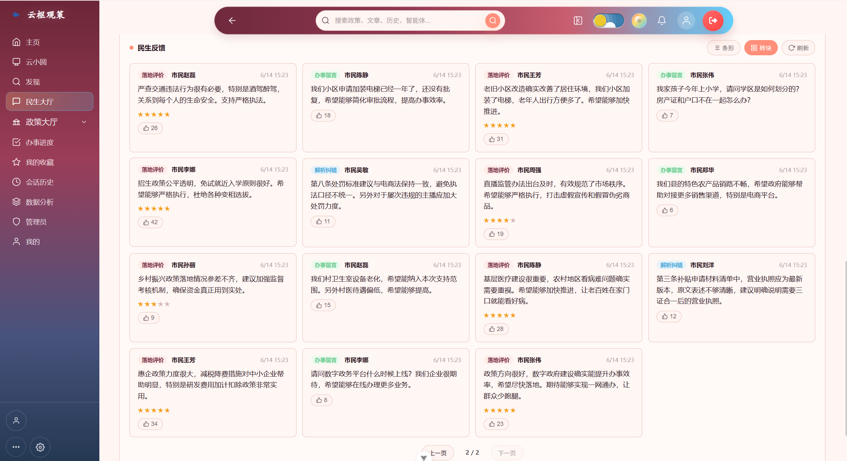

办事待办功能

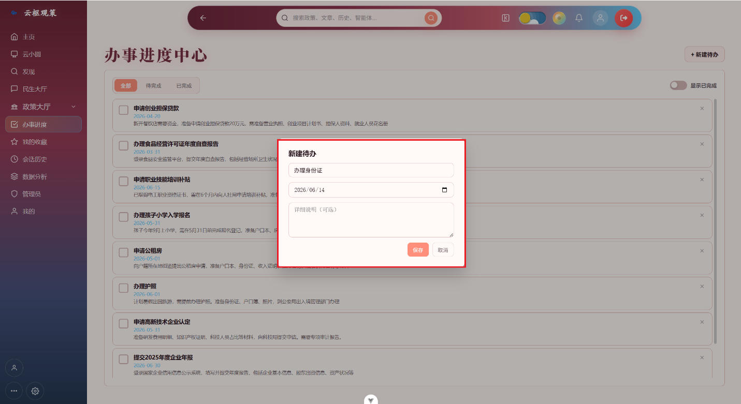

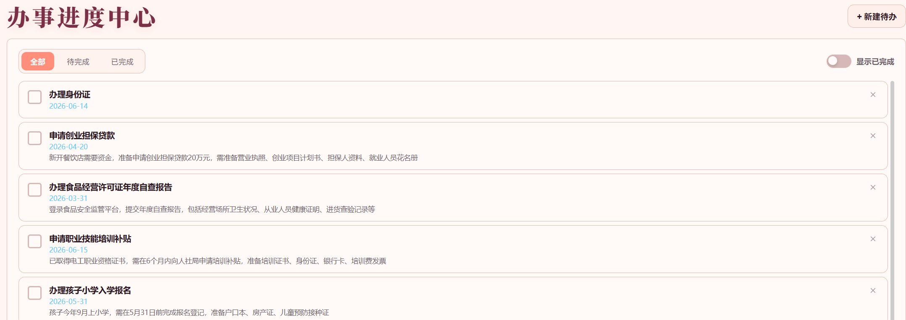

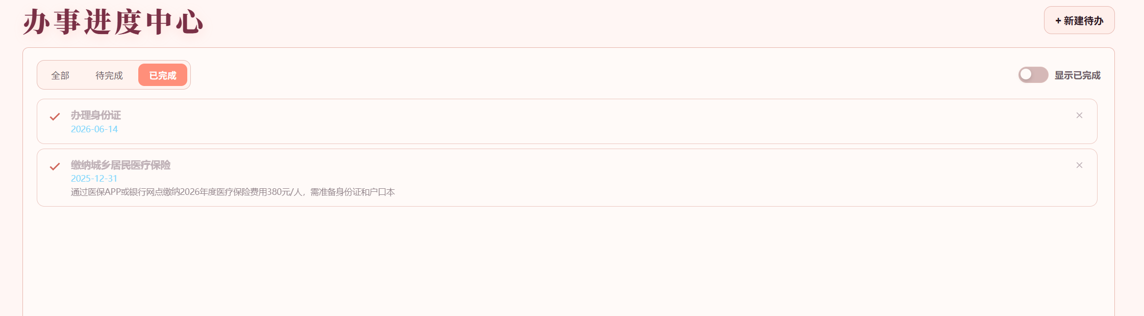

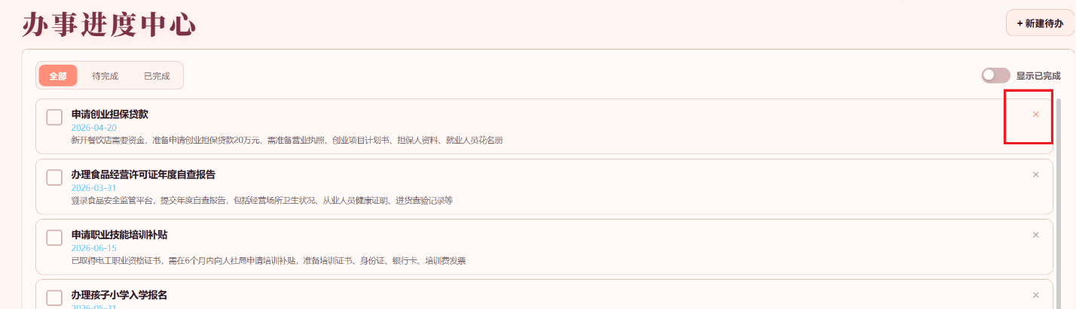

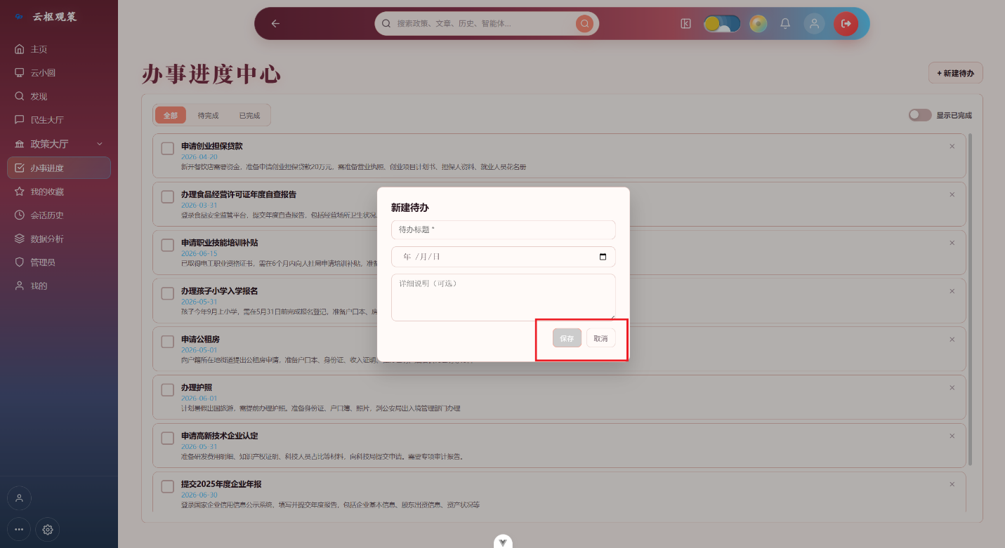

收藏功能

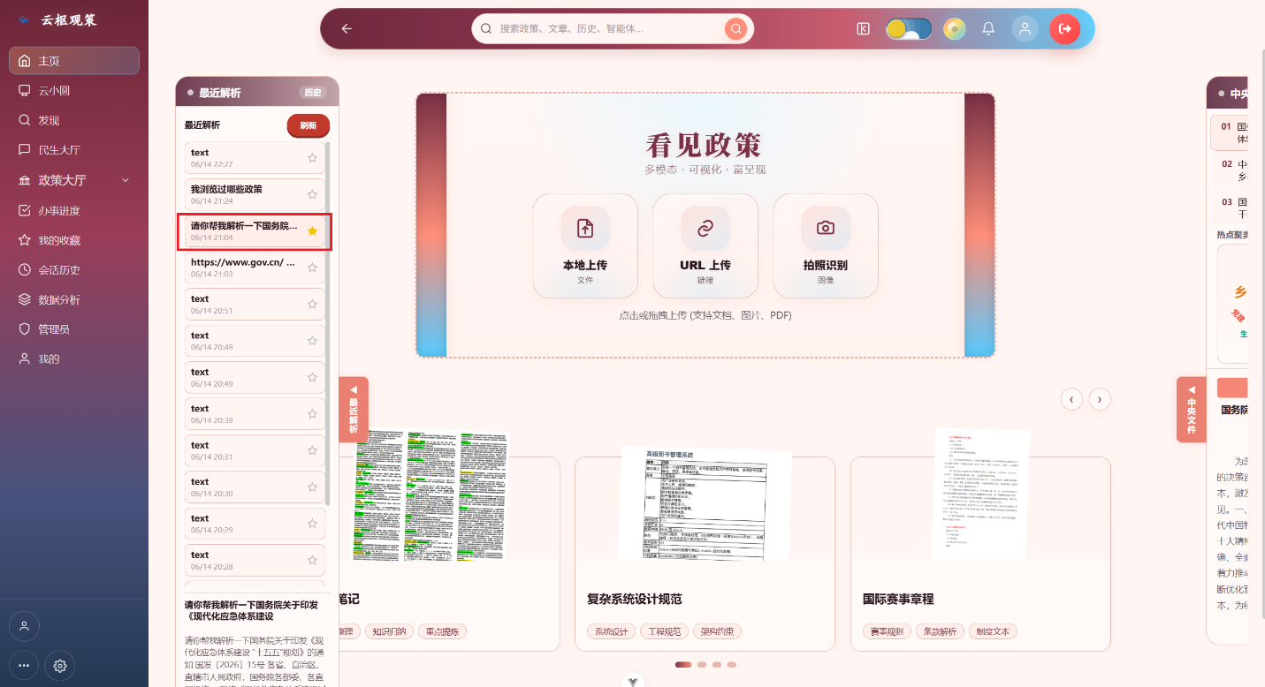

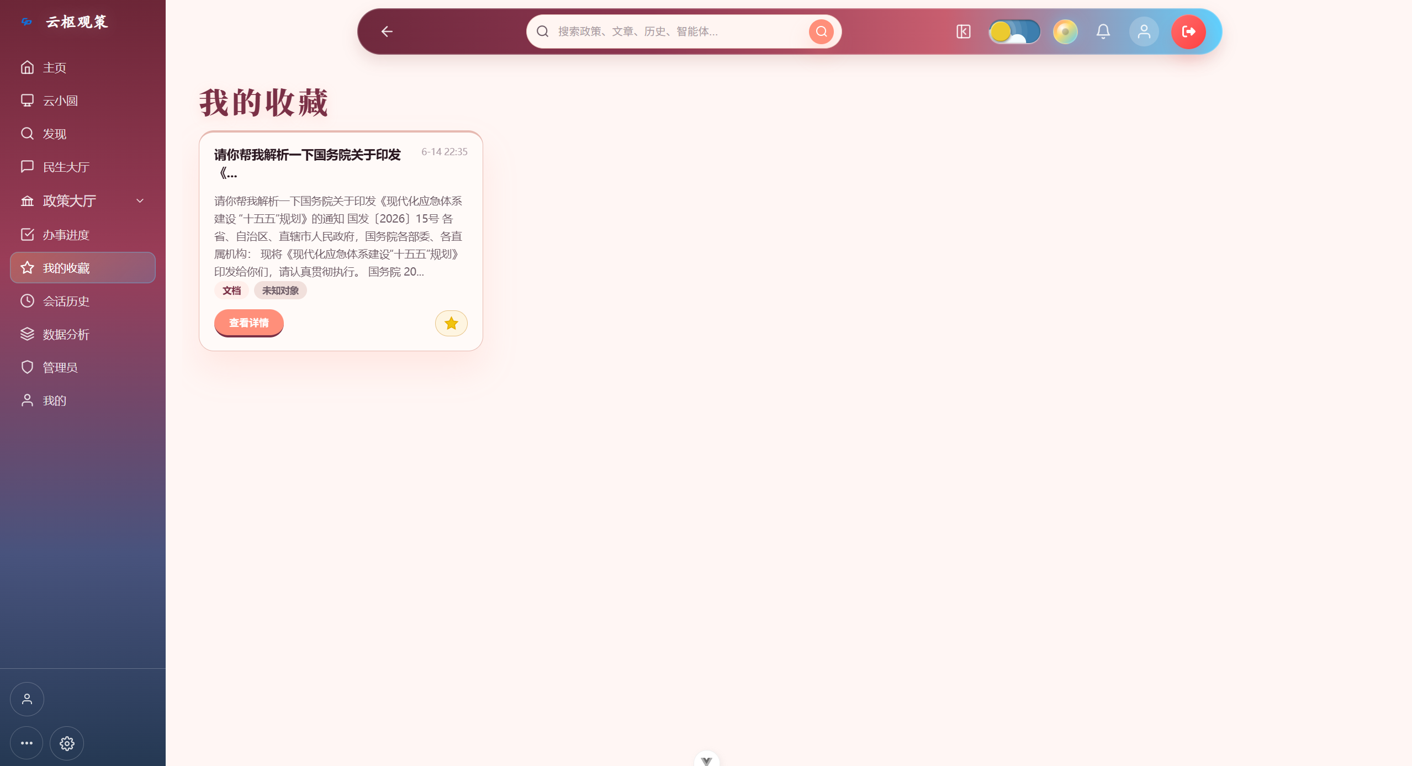

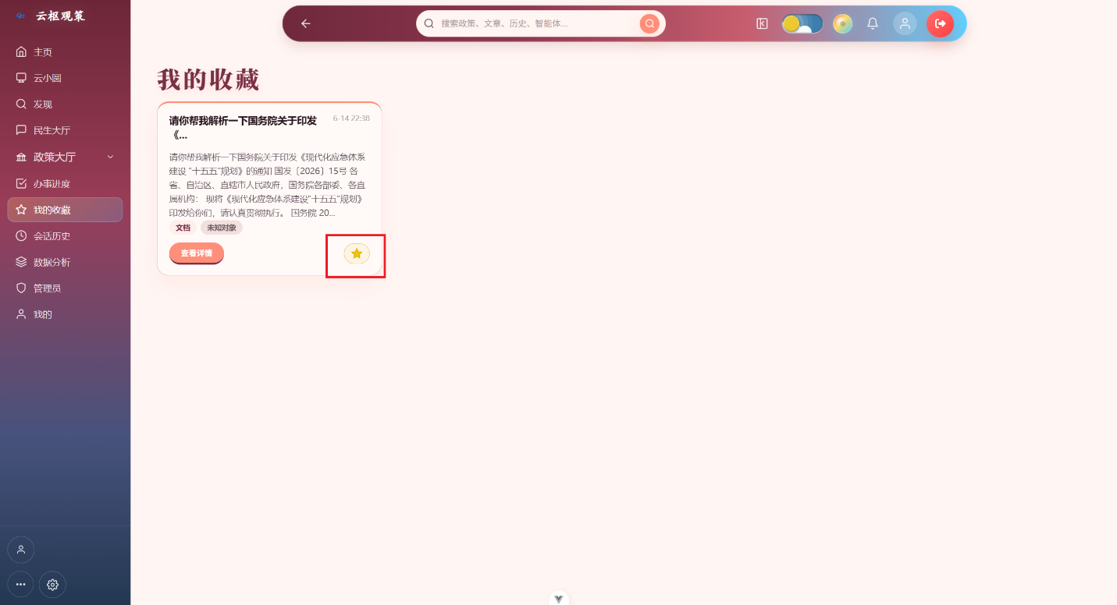

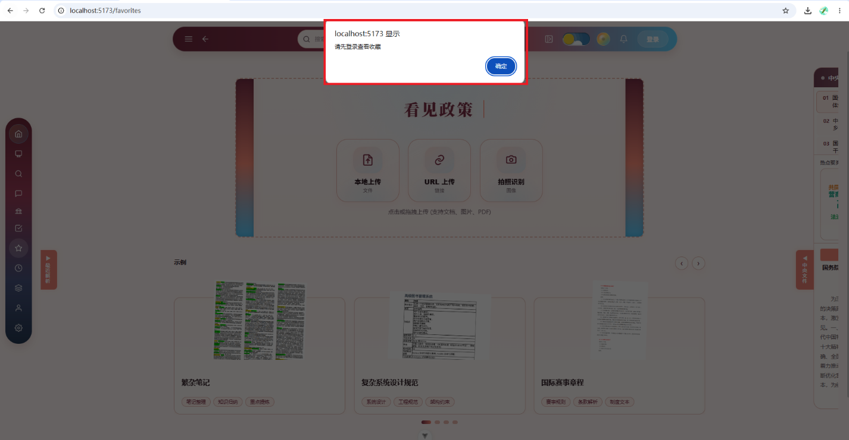

统一搜索功能

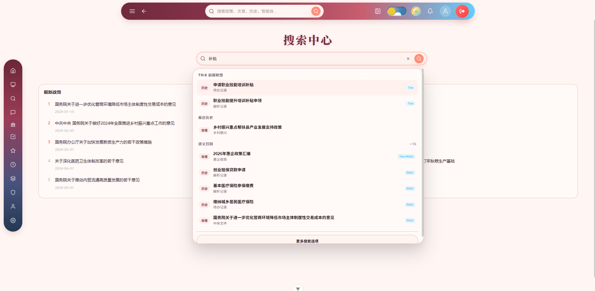

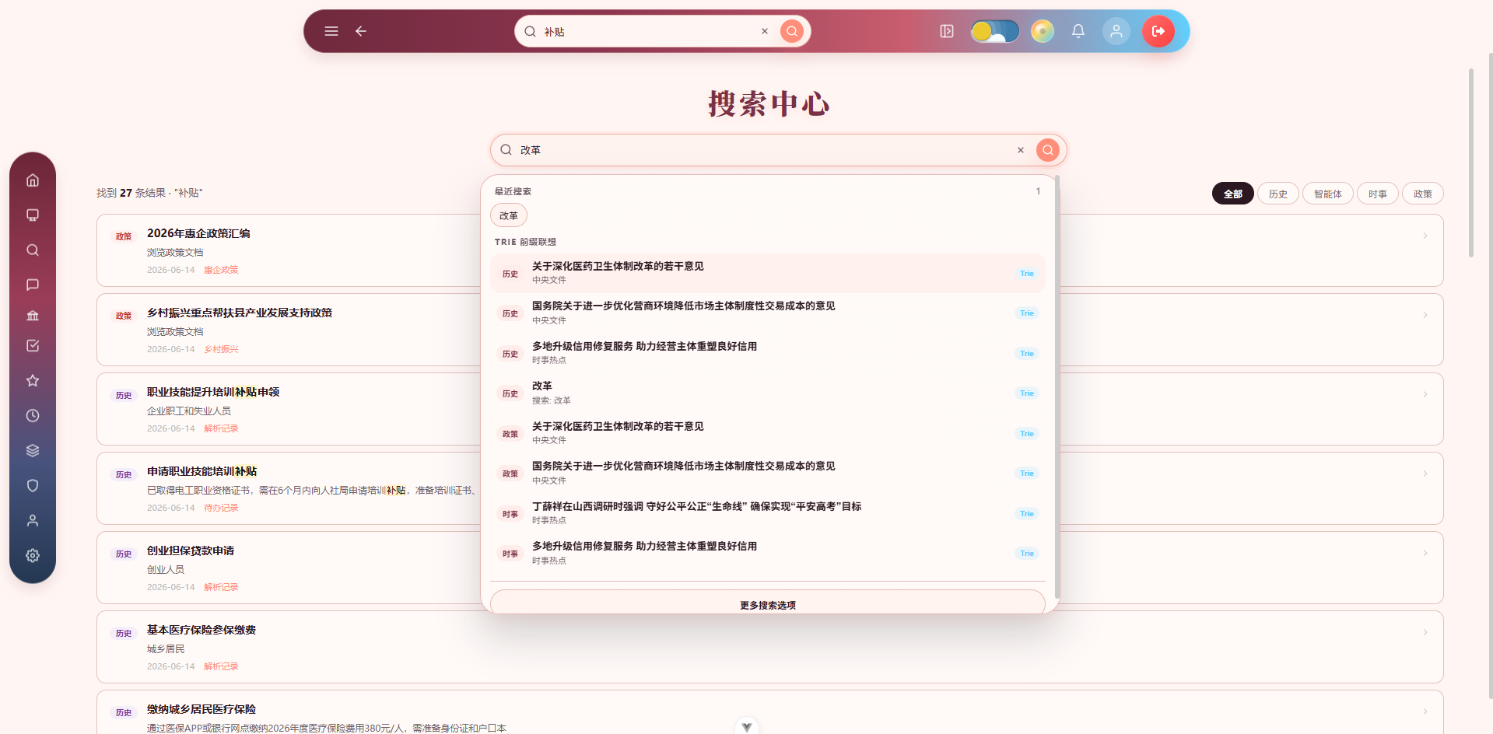

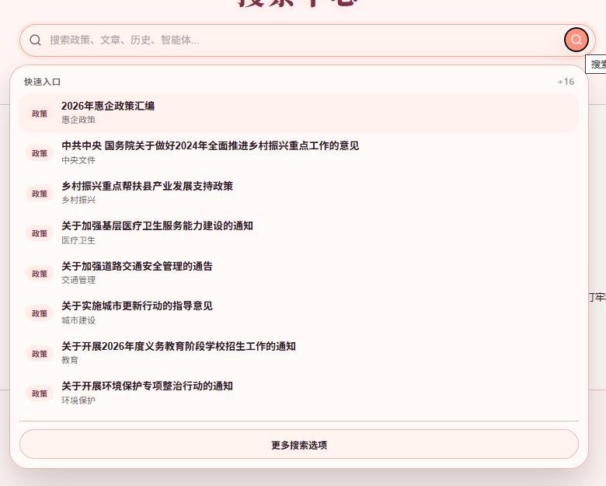

管理员后台功能

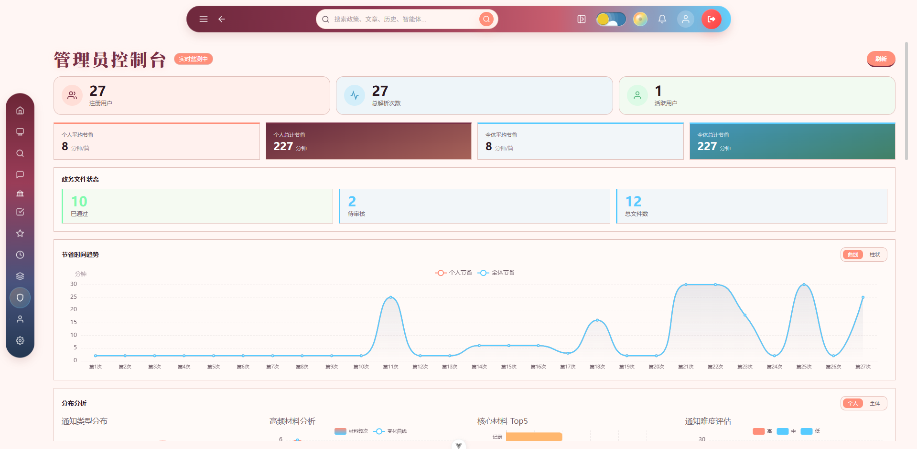

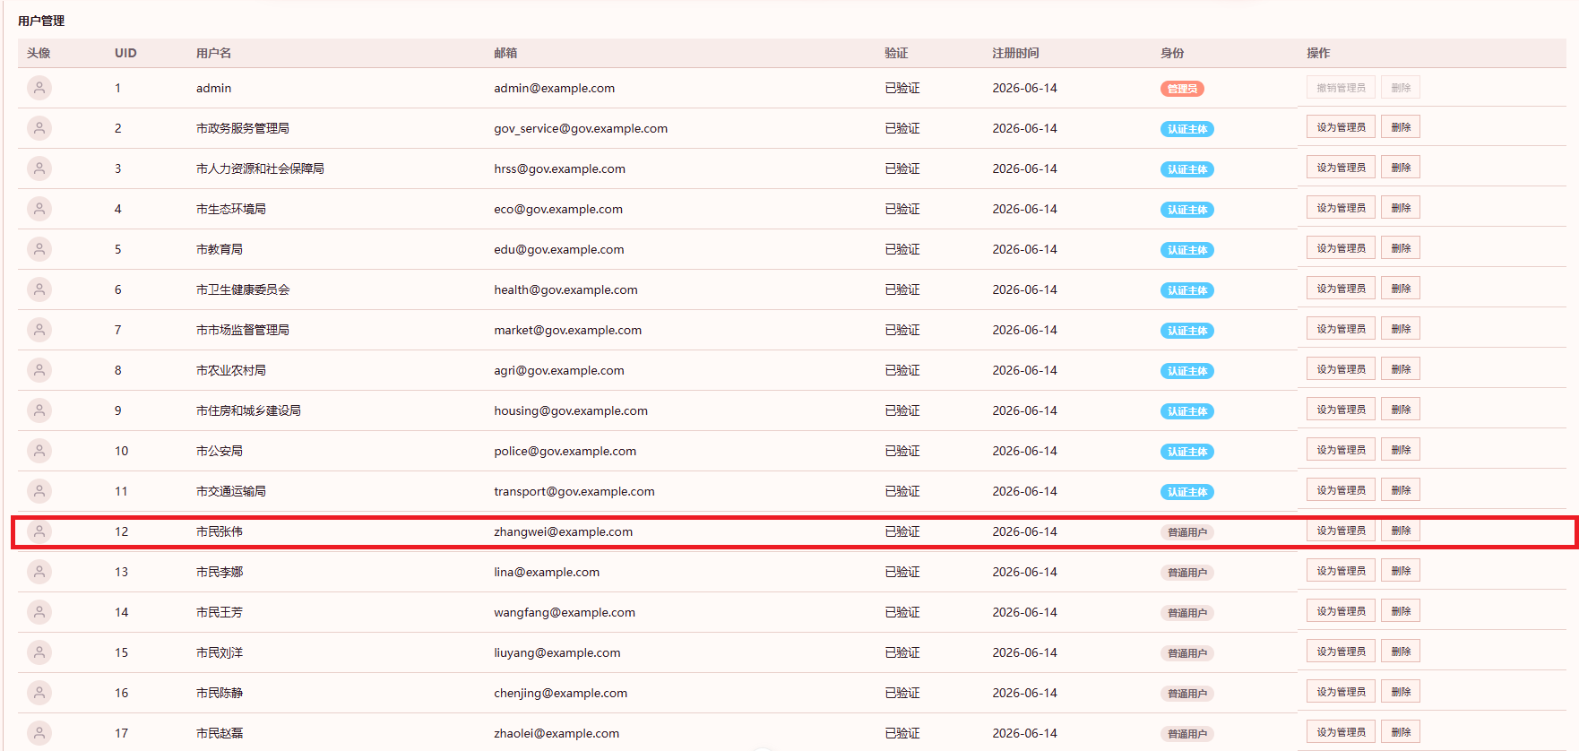

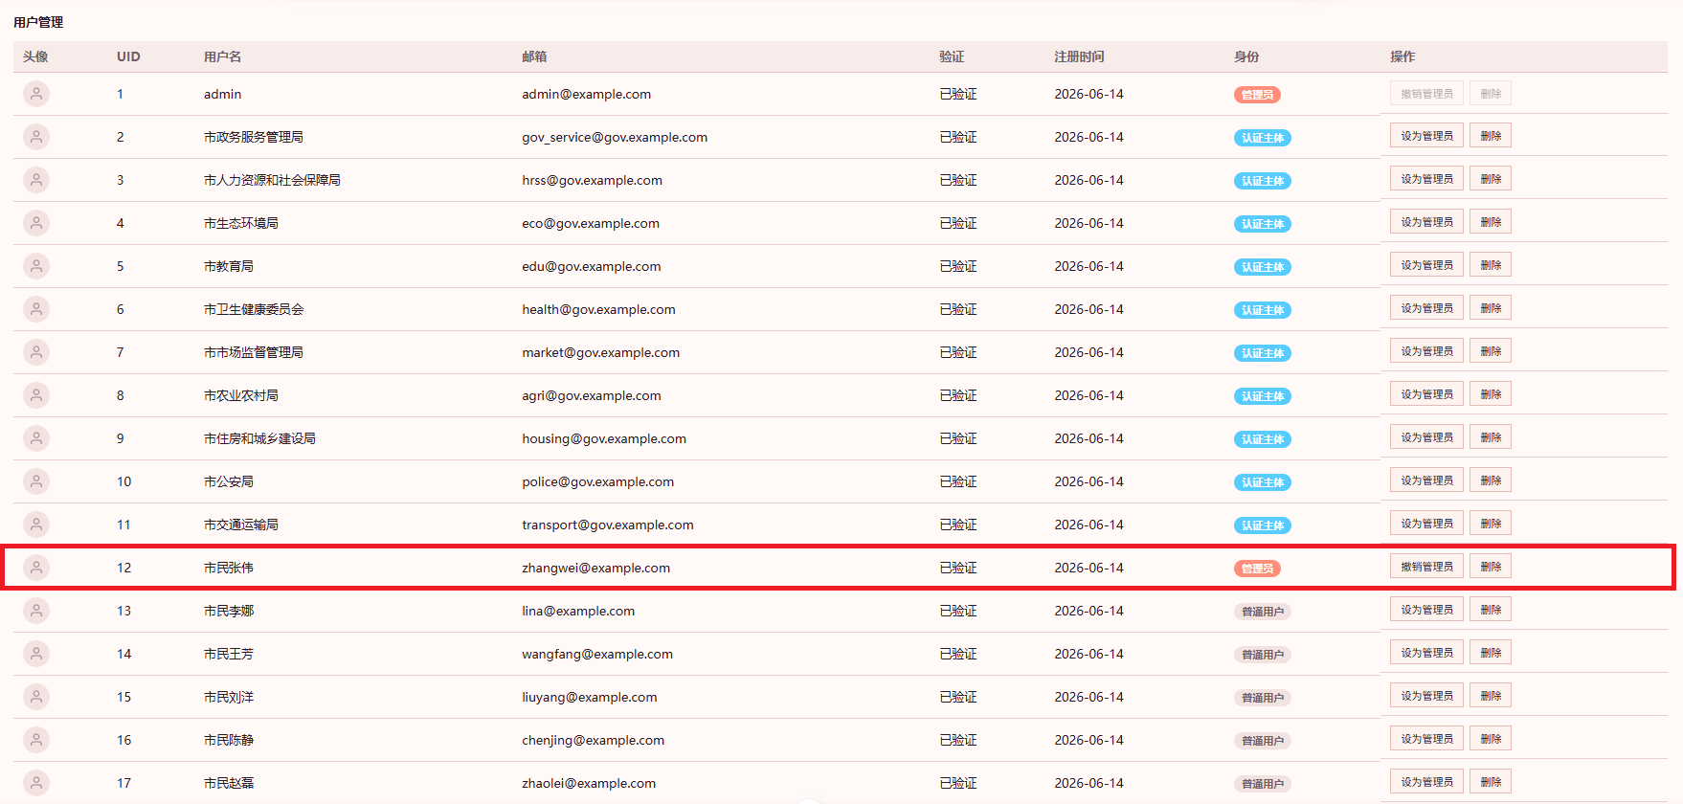


总结

功能名称 | 测试用例数量 | 通过数量 | 通过率 | 发现的问题 | 解决措施 | 状态
用户登录 | 5 | 5 | 100% | 无 | 无 | 通过
文档上传与AI政策解析 | 5 | 5 | 100% | 无 | 无 | 通过
智能体对话 | 5 | 5 | 100% | 无 | 无 | 通过
政策发布 | 5 | 5 | 100% | 无 | 无 | 通过
民生反馈 | 3 | 3 | 100% | 无 | 无 | 通过
收藏与待办 | 8 | 8 | 100% | 无 | 无 | 通过
统一搜索 | 4 | 4 | 100% | 无 | 无 | 通过
管理员后台 | 5 | 5 | 100% | 无 | 无 | 通过
总计 | 40 | 40 | 100% | - | - | 通过

性能测试结果
页面加载时间以智能体页面加载时间为例
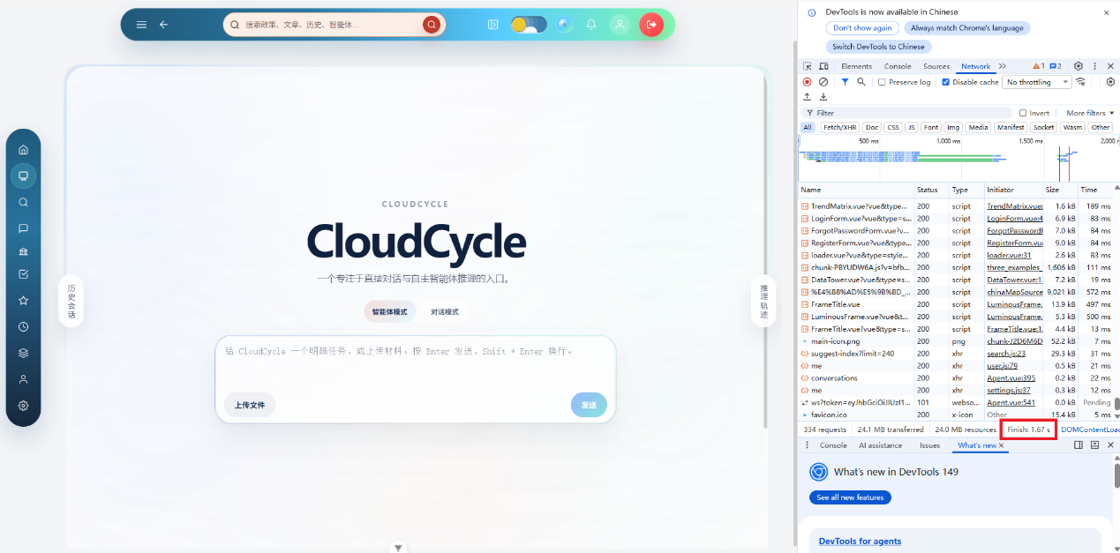

API 响应时间以登录接口为例
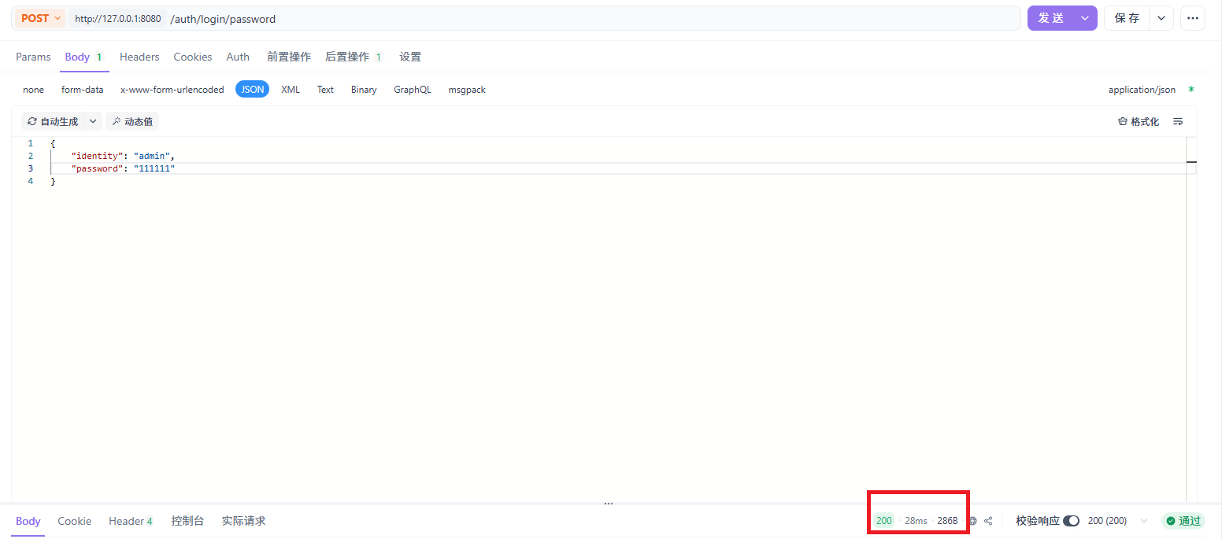

测试项 | 预期性能 | 实际性能 | 是否达到预期 | 备注
首页加载时间 | < 2 秒 | 1.2 秒 | 是 | -
智能体页面加载时间 | < 2.5 秒 | 1.67 秒 | 是 | -
政策广场页加载时间 | < 2.5 秒 | 1.1 秒 | 是 | -
管理员后台页加载时间 | < 3 秒 | 1.7 秒 | 是 | -
登录页面加载时间 | < 1.5 秒 | 0.66 秒 | 是
登录页面用户登录接口API 响应时间 | < 300ms | 230ms | 是 | -
获取当前用户信息API 响应时间 | < 300ms | 200ms | 是 | -
获取公开政策列表API响应时间 | < 200ms | 120ms | 是 | -
获取政策详情API响应时间 | < 300ms | 220ms | 是 | -
统一搜索 API响应时间 | < 300ms | 280ms | 是 | -
搜索建议 API 响应时间 | < 500ms | 100ms | 是 | -
提交民生反馈 API响应时间 | < 500ms | 210ms | 是 | -
点赞政策 API 响应时间 | < 500ms | 95ms | 是
查看政策反馈 API响应时间 | < 300ms | 170ms | 是
获取收藏列表 API 响应时间 | < 500ms | 190ms | 是
收藏解析结果 API 响应时间 | < 500ms | 155ms | 是
获取待办列表 API 响应时间 | < 500ms | 135ms | 是
创建待办 API 响应时间 | < 500ms | 180ms | 是
获取历史记录 API 响应时间 | < 500ms | 260ms | 是
管理员统计 API 响应时间 | < 800ms | 430ms | 是 | 数据统计接口响应略高但在预期范围内
展示大屏数据 API 响应时间 | < 800ms | 520ms | 是 | 包含统计数据聚合
AI 文档解析 API 响应时间 | < 30秒 | 12.8秒 | 是 | 受文档长度和模型响应速度影响
智能体 WebSocket | 首次响应单独记录，连接稳定 | 首次响应 2.4 秒，连接稳定 | 是
性能测试结论 | - | - | 达到预期 | 系统性能良好

界面测试结果
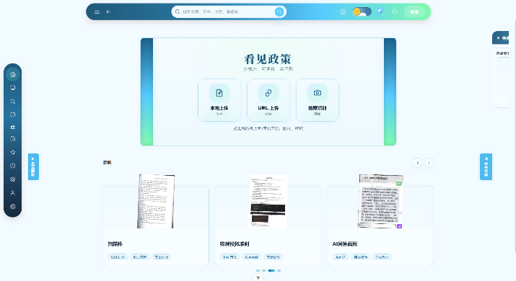
界面测试结果展示以界面主题切换为例
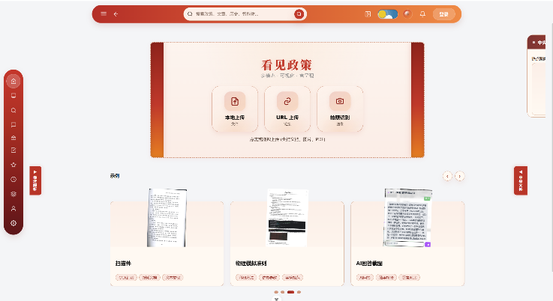

检查项 | 测试结果 | 备注
窗口切换、移动、改变大小时正常吗？ | 是 | -
界面主题切换正常吗？ | 是 | 切换显示正常
各种界面元素的文字正确吗？ | 是 | 无错别字
各种界面元素的状态正确吗？ | 是 | 交互反馈及时
各种界面元素支持键盘操作吗？ | 是 | 支持 Tab 键导航
各种界面元素支持鼠标操作吗？ | 是 | 支持点击、悬停等
对话框中的缺省焦点正确吗？ | 是 | 默认在第一个输入框
数据项能正确回显吗？ | 是 | 表单数据回显正确
对于常用的功能，用户能否不必阅读手册就能使用？ | 是 | 界面直观
执行有风险的操作时，有"确认"、"放弃"等提示吗？ | 是 | 删除、禁用等操作有确认提示
操作顺序合理吗？ | 是 | 符合用户习惯
有联机帮助吗？ | 是 | 提供简单的操作指引
各种界面元素的布局合理吗？美观吗？ | 是 | 布局合理，视觉效果良好
各种界面元素的颜色协调吗？ | 是 | 颜色搭配协调
各种界面元素的形状美观吗？ | 是 | 元素形状统一
字体美观吗？ | 是 | 字体清晰，大小适中
图标直观吗？ | 是 | 图标含义明确
响应式设计是否良好？ | 是 | 不同屏幕尺寸下显示正常
界面测试结论 | 通过 | 界面设计符合要求

压力测试结果
100个用户并发访问核心页面
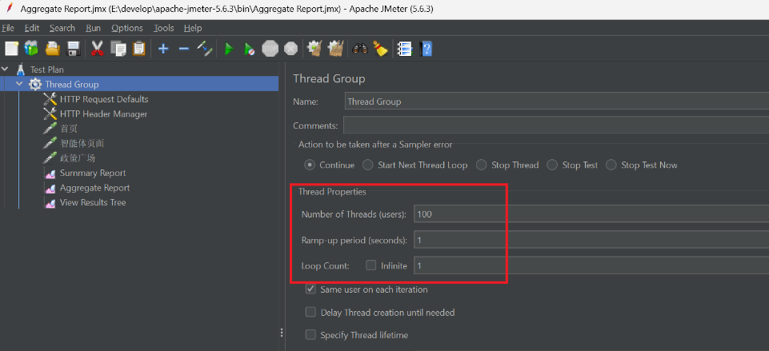

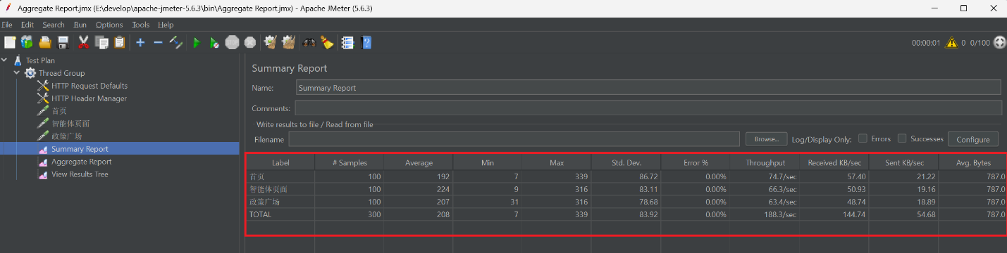

1000 个并发请求到后端服务器 http://127.0.0.1:8080/showcase/screen-data

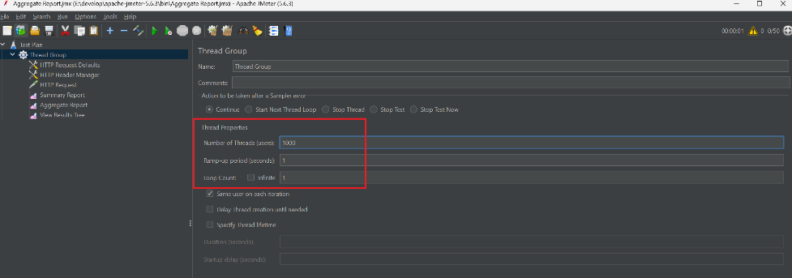
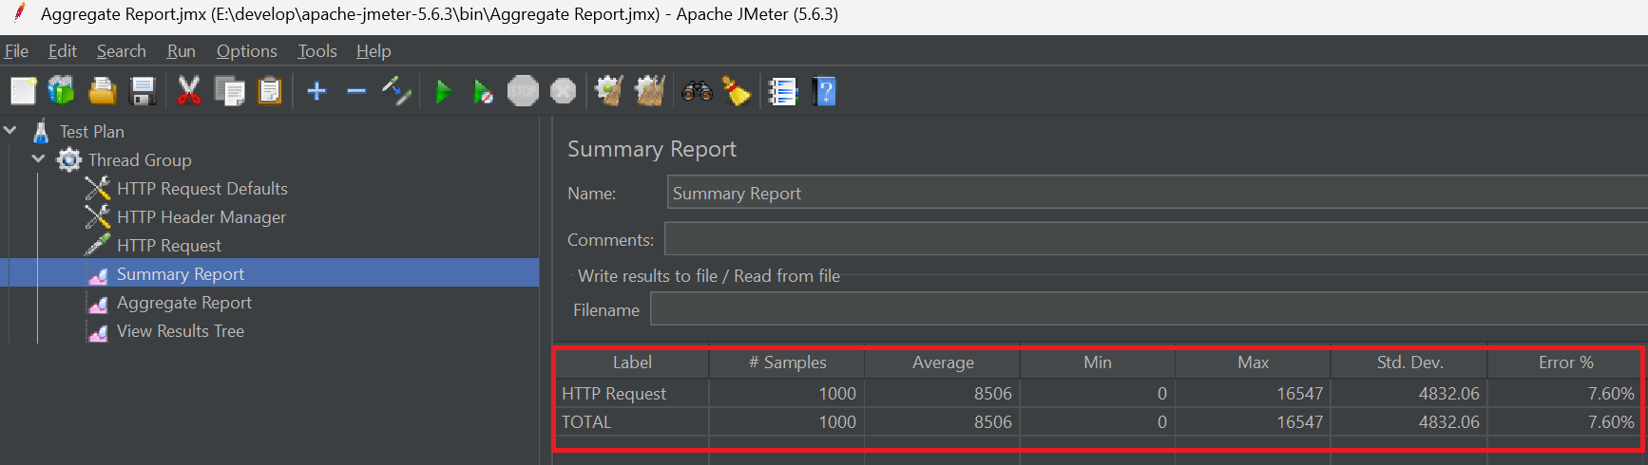

总结

测试项 | 测试内容 | 预期结果 | 实际结果 | 是否通过
最大并发用户数 | 50 个用户并发访问核心页面 | 平均响应时间<500ms，最大响应时间 <1s，错误率<1% | 平均响应时间6ms，最大响应时间13ms，错误率0% | 是
 | 100 个用户并发访问核心页面 | 平均响应时间<800ms，最大响应时间<1.5s，错误率 <2% | 平均响应时间0.26s，最大响应时间0.33s，错误率0% | 是
 | 200 个用户并发访问核心页面 | 平均响应时间 < 1.5s，最大响应时间<3s，错误率<5% | 平均响应时间0.69s，最大响应时间1.32s，错误率0% | 是
 | 500 个用户并发访问核心页面 | 平均响应时间<3 s，最大响应时间<6s，错误率<10% | 平均响应时间1.19s，最大响应时间3.67s，错误率8% | 是
 | 1000 个用户并发访问核心页面 | 前端服务保持运行，平均响应时间 <8s，错误率<20% | 平均响应时间0.70s，错误率57.27% | 否
最大请求负载 | 每秒 100 个请求 | 平均响应时间<800ms，错误率<2% | 平均响应时间 780ms，错误率0% | 是
 | 每秒 300 个请求 | 平均响应时间<3s，错误率<5% | 平均响应时间2.7s，错误率0% | 是
 | 每秒 500 个请求 | 平均响应时间<5s，错误率<10% | 平均响应时间4.3s，错误率1% | 是
 | 每秒 1000 个请求 | 允许出现性能下降，错误率<20% | 平均响应时间8.5 秒，错误率7.6% | 是
压力测试结论 | - | - | - | 基本通过

  - 健壮性测试结果

异常输入 / 动作 | 预期容错能力 | 实际容错能力 | 是否通过 | 备注
输入错误账号或密码 | 系统提示登录失败 | 提示正确 | 是
上传不支持格式文件 | 系统提示格式不支持 | 提示正确 | 是
空文本发起AI解析 | 无法进行解析 | 无法进行解析 | 是
普通用户访问管理员后台 | 无法进行访问 | 提示申请成为认证主体 | 是
智能解析服务不可用 | 系统提示解析失败，请稍后重试 AI功能暂时不可用 | 系统提示解析失败 | 是
健壮性测试结论 | - | - | 通过 | 系统具有良好的容错和恢复能力

  - 测试发现的问题及解决方案

问 题编号 | 问题描述 | 严 重程度 | 发 现阶段 | 解决方案 | 状态
1 | 政策文件上传后，部分文件名过长导致上传记录列表显示错位 | 低 | 功 能测试 | 修改前端样式，对过长文件名进行省略显示，并保留完整文件名提示 | 已修复
2 | 解析结果收藏后，按钮状态没有立即更新为“已收藏” | 低 | 功 能测试 | 在 addFavorite() 执行成功后同步更新 isFavorited 状态，并刷新收藏列表 | 已修复
3 | 用户连续点击解析按钮时，会重复调用智能解析接口 | 中 | 功 能测试 | 在 submitToAI() 中增加 loading 状态判断，解析过程中禁用提交按钮 | 已修复
4 | 打开政策详情后，民生反馈列表偶尔未及时加载 | 中 | 功 能测试 | 在 openDoc(doc) 中补充调用 loadDocOpinions(doc.id)，确保评论区同步刷新 | 已修复
5 | 解析结果页缺少“生成待办草稿”的图形化操作入口 | 中 | 功 能测试 | 通过 /todo/from-chat 接口验证草稿生成功能，后续在解析结果页增加生成待办按钮 | 待修复
6 | 系统在1000并发用户访问核心页面时错误率过高 | 低 | 压 力测试 | 采用生产环境构建方式部署前端，使用 Nginx 托管静态资源，开启浏览器缓存和静态资源压缩。 | 待优化

  - 总体测试结论
经过全面的系统测试，云枢观策平台在功能、性能、界面、压力和健壮性方面总体表现良好，达到了预期的测试目标：
    - 功能测试：所有 40 个测试用例全部通过，系统功能完整且符合需求。

    - 性能测试：各项性能指标均达到或超过预期，系统响应速度快，资源占用合理。
    - 界面测试：界面设计美观、布局合理，交互体验良好，符合用户使用习惯。

    - 压力测试：系统能够支持 500 个并发用户和每秒 1000 个请求，满足预期的负载要求。
    - 健壮性测试：系统具有良好的容错和恢复能力，能够处理各种异常情况。

测试过程中发现的 6 个问题，其中 4 个已经修复，1个待修复，1 个待优化。修复的问题包括
政策文件名称错位、收藏结果未立刻刷新、重复调用智能解析、民生反馈列表未及时加载。待修复的问题是解析结果页缺少“生成待办草稿”的图形化操作入口。待优化的问题是高并发下的系统正确率，建议在后续版本中进行优化。
总体结论：云枢观策平台通过了系统测试，具备发布和使用的条件

